Mersin Büyükşehir Belediye Meclisi’nin 13.07.2026 tarih ve 559 sayılı kararı ile onaylanan NİP-331141510 Plan İşlem Numaralı (PİN) planın ekidir.



MERSİN İLİ, MUT İLÇESİ
1/5000 ÖLÇEKLİ REVİZYON NAZIM İMAR PLANI
PLAN AÇIKLAMA RAPORU

Mersin Büyükşehir Belediye Meclisi’nin 13.07.2026 tarih ve 559 sayılı kararı ile onaylanan
MERSİN İLİ, MUT İLÇESİ 1/5000 ÖLÇEKLİ REVİZYON NAZIM İMAR PLANI’NIN
TADİL PLAN AÇIKLAMA RAPORUDUR.

Temmuz, 2026

İÇİNDEKİLER

1. AMAÇ - KAPSAM - YÖNTEM 3
1.1. AMAÇ VE KAPSAM 3
1.2. PLANLAMA YÖNTEMİ 5
2. PLANLAMA ALANININ KONUMU VE BÖLGEDEKİ YERİ 6
2.1. KENTSEL KADEMELENME VE ETKİ ALANLARI 6
2.2. GELİŞMİŞLİK DURUMU 8
3. FİZİKİ VERİLER, ÇEVRESEL KAYNAKLAR 9
3.1. TOPOĞRAFYA VE EĞİM DURUMU 9
3.2. AKARSULAR VE TAŞKIN ALANLARI 10
3.3. JEOLOJİK VE JEOTEKNİK ETÜTLER 11
4. KENTSEL NÜFUS - DEMOGRAFİK YAPI 21
4.1. Kentsel Nüfus Değişimi 21
4.2. Kente Göç – Kentten Dışa Göç 22
4.3. Kentsel Nüfusun Dağılımı 23
4.4. Nüfusun Yapısı 23
5. SOSYAL YAPI 24
5.1. Aile Yapısı 25
5.2. Eğitim Durumu 25
5.3. Sosyal ve Kültürel Durumu 26
6. EKONOMİK YAPI 27
7. TARİHİ GELİŞİM VE KENTİN MEKÂN OLUŞUMU 28
7.1. TARİHİ GELİŞİM 28
7.2. KENTİN MEKAN OLUŞUMU 28
7.3. ARKEOLOJİK SİT ALANLARI VE TESCİLLİ YAPILAR 29
8. ÜST VE ALT ÖLÇEKLİ PLAN KARARLARI 30
8.1. MERSİN İLİ 1/100.000 ÖLÇEKLİ ÇEVRE DÜZENİ PLANI 30
8.2. MUT İLÇESİ İMAR PLANLARI 34
9. PLAN KARARLARI 38
9.1. ULAŞIM KURGUSU VE KARAYOLU PROJELERİ ENTEGRASYONU 38
9.2. KONUT YERLEŞİM ALANLARI 39
9.3. SOSYAL VE TEKNİK ALTYAPI ALANLARI 41

HARİTALAR
Harita 1: Mersin İli Mut İlçesi Planlama Alanı Eğim Durumu 9
Harita 2: Mersin İli Mut İlçesine Ait 23.02.2021 Tarihinde Onaylanan 1/5000 Ölçekli Nazım İmar Planına Esas Jeolojik Etüt Raporu Sınırı 10
Harita 3: Mersin İli Mut İlçesi Deveci Mahallesi Ait 24.07.2024 Tarihinde Onaylanan Jeolojik Etüt Sınırı 16
Harita 4: Mersin İli 1/100.000 Ölçekli Çevre Düzeni Planı 29
Harita 5: Mersin İli Mut İlçesi Mevcut 1/5000 Ölçekli Nazım İmar Planı 33
Harita 6: Mersin İli Mut İlçesi Mevcut 1/1000 Ölçekli Uygulama İmar Planı 34
Harita 7: Hazırlanan İmar Planı Konut Adaları Yoğunluk Haritası 39
Harita 8: Sağlık Meslek Lisesi Meri İmar Planı ve Öneri İmar Planı Durumu 40
Harita 9: Hastane Alanı Meri İmar Planı ve Öneri İmar Planı Durumu 41

TABLOLAR
Tablo 1: Mut İlçesi, Mersin İli ve Türkiye'nin Yıllara Göre Kentsel Nüfus Değişimi (2007-2024) 20
Tablo 2: Mut İlçesi, Mersin İli ve Türkiye’nin Yıllara Göre Kentsel Nüfusunun Artış Endeksi 2007-2024) 20
Tablo 3: 2008-2024 Yılları Arası Mut İlçesi, Mersin İli ve Türkiye Genelinin Nüfus Artış Oranı (‰) 20
Tablo 4: Mersin İli Göç Değerleri (2024-2025) Dönemi 21
Tablo 5: Mersin İlinin Göç Aldığı ve Verdiği Başlıca İller (2024-2025 Dönemi) 22
Tablo 6: Nüfusun Yıllara ve Cinsiyetlere Göre Dağılımı 22
Tablo 7: Mut İlçesi Aile Yapısı 24
Tablo 8: Mut İlçesinin Okur-Yazar Oranı 25
Tablo 9: Mut İlçesi’nin Mersin İli 1/100.000 Ölçekli Çevre Düzeni Planı’na Göre 2035 Yılında Öngörülen Nüfusları 29
Tablo 10 Meri İmar Planı Yapılaşma Koşulları ve Nüfus Kapasitesi 35
Tablo 11: Meri 1/1000 Ölçekli Uygulama İmar Planı Alan Dağılımı 36
Tablo 12: Nüfusun Yerleşim Alanlarındaki Yoğunluklara Göre Dağılımı 38
Tablo 13: 1/5000 Ölçekli Nazım İmar Planı Alan Kullanımı Dağılımı 42
Tablo 14. Kentsel Çalışma Alanları 43
Tablo 15. Planlama Alanı Bütününde Sosyal Altyapı Alanları 43
Tablo 16. Planlama Alanı Bütününde Yer Alan Açık ve Yeşil Alanlar 43
Tablo 17. Planlama Alanı Ulaşım ve Altyapı Alanları 43
Tablo 18. Yerleşim Dışı Alanlar 43

ŞEKİLLER
Şekil 1: Mersin İli Mut İlçesine Ait 23.02.2021 Tarihinde Onaylanan 1/5000 Ölçekli Nazım İmar Planına Esas Jeolojik Etüt Onay Sayfası 15
Şekil 2:Mersin İli Mut İlçesi Deveci Mahallesi Ait 24.07.2024 Tarihinde Onaylanan Jeolojik Etüt Onay Sayfası 19

AMAÇ - KAPSAM - YÖNTEM

AMAÇ VE KAPSAM
Mut İlçesi Nazım İmar Planı, yürürlükte olan nazım ve uygulama imar planlarının güncelliğini yitirmiş olması, uygulama ve yapılaşmayı yönlendirmede yetersiz kalması nedeniyle Çevre Düzeni Planı kararları, kurum görüşleri, yeni bilgiler, ihtiyaçlar, demografik ve sosyo-ekonomik hedefler doğrultusunda revize edilmiştir.
Nazım imar planında, yerleşmenin bölgesel konumu, kaynakları ve gelişme potansiyellerine uygun olarak, sosyo-ekonomik ve mekânsal gelişimini sağlayacak, tarihi miras, kültürel ve doğal değerleri koruyacak biçimde mekânsal adalet ve eşitlik ilkeleri doğrultusunda yaşanabilir, güvenli, sürdürülebilir bir kentsel çevrenin oluşturulması amaçlanmaktadır.
Bu çerçevede, Mut İlçesi 1/5000 Ölçekli Revizyon Nazım İmar Planı’nın ilke ve hedefleri:
* Yerleşmenin mekânsal gelişimi ve dokusu ile uyumlu olarak konut, merkez, işyeri, rekreasyon gelişimini yönlendirecek biçimde kentsel mekânsal kararlarını belirlemek,
* Yerleşme içerisinden geçmekte olan karayolu projeleri doğrultusunda ulaşım kurgusunu ve kademelenmesini sağlamak,
* Yerleşmenin doku özelliklerine, kentsel gelişmeye uygun biçimde yoğunluk ve yerleşme düzenini kurgulamak,
* Sosyal ve teknik altyapı ile yeşil alan standartlarını arttırarak yaşam ve mekân kalitesini yükseltmek,
* Orman mülkiyet haritalarına uygun olarak orman alanlarının korunmasını sağlamak,
* Olası afet risklerini azaltmaya yönelik önlemleri belirlemek,
* Sektörel gelişmeleri destekleyici mekân ihtiyaçlarını karşılamaktır.

PLANLAMA YÖNTEMİ
Mut Nazım İmar Planı çalışmaları, 3194 sayılı İmar Kanunu’nun 8. Maddesi, Mekânsal Planlar Yapım Yönetmeliği ve ilgili yasal düzenlemelere uygun olarak hazırlanmıştır.
Planlama sürecinde;
* Mersin-Adana 1/100.000 Ölçekli Çevre Düzeni Planı ve Plan Değişikliğinin hedef ve kararları,
* Mersin İli 1/100.000 Ölçekli Çevre Düzeni Planı’nın hedef ve kararları,
* Planlama alanına ilişkin jeolojik ve jeoteknik etütler,
* Tarım dışı kullanım izinleri, ulaşım, altyapı, mülkiyet sit alanları vb. konularla ilgili kurum görüşleri ve verileri,
* Yürürlükte olan nazım ve uygulama imar planları ve bu planlara göre yapılan parselasyon, sosyal donatı, yapılaşma ve uygulamaları göz önüne alınmış ve değerlendirilmiştir.
Planlama sürecinde; Büyükşehir Belediyesi ve Mut Belediyesi’nin konu ile ilgili birimlerinden bilgi, görüş ve öneriler alınmıştır.
Nazım imar planının amacı, Mut yerleşmesinde; sağlıklı, güvenli ve yaşanabilir mekanların gelişmesi amacı ile, doğal eşiklere, yasal sınırlamalara, toplumun yaşam biçimi ve yerel ihtiyaçlara cevap verecek biçimde planlanmasıdır. Nazım imar planı, günümüz sorunlarını çözücü ve geleceğin ihtiyaçlarını karşılayabilir esneklikte, arazi kullanım standartlarına uygun olarak yapılmıştır. Planın yasal, yönetsel, ekonomik ve teknik yönleri ile uygulanabilir olması amaçlanmıştır.

PLANLAMA ALANININ KONUMU VE BÖLGEDEKİ YERİ
Mersin iline bağlı bir ilçe olan Mut; yaklaşık olarak 36° 38' kuzey enlemleri ile 33° 26' doğu boylamları arasında, Orta Toroslar’ın güney eteklerinde yer almaktadır. Toplam yüz ölçümü bakımından Mersin’in en büyük ilçelerinden biri olan Mut, deniz seviyesinden ortalama 300 metre yükseklikte (rakım) kuruludur.
Mut, Akdeniz Bölgesi’ni İç Anadolu Bölgesi’ne bağlayan en kısa ve en önemli karayolu akslarından biri olan D-715 karayolu üzerinde bir "eşik" görevi görmektedir.
- Lojistik Önemi: İç Anadolu’nun tarımsal ve sanayi ürünlerinin Mersin Limanı’na ulaştırılmasında kritik bir transit merkezidir.
- Jeomorfolojik Yapı: Etrafı yüksek dağlarla (Mağras Dağı vb.) çevrili bir çanak yapısında olması, ilçeye mikroklima özelliği kazandırmıştır. Bu özel konum, ilçeyi bölgenin en önemli sofralık kayısı ve zeytin üretim merkezi haline getirmiştir.
İlçe, Mersin il merkezinin yaklaşık 160 km kuzeybatısında, Göksu Nehri’nin açtığı vadi tabanında konumlanmıştır. Stratejik sınır komşulukları şu şekildedir:
- Kuzey: Karaman il merkezi (Sertavul Geçidi üzerinden bağlantılı),
- Güney: Silifke ve Gülnar ilçeleri,
- Doğu: Karaman (Ayrancı) ve Erdemli’nin dağlık kesimleri,
- Batı: Karaman (Ermenek) ve Antalya sınırına yakın dağlık koridor,

KENTSEL KADEMELENME VE ETKİ ALANLARI
Mersin Kenti, ulusal ve uluslararası düzeyde yük taşımacılığı ve ulaşım hizmetleri ile bölgesel kentsel ticaret ve hizmetlerde uzmanlaşmış bir metropoldür. Sanayi ve Teknoloji Bakanlığı Kalkınma Ajansları Genel Müdürlüğü’nce yapılan “Türkiye’de Kentsel ve Kırsal Yerleşim Sistemleri Araştırması”na göre Mersin Kenti, “5B Hizmet Merkezi (Bölgesel Merkez) olarak tanımlanmıştır.

Türkiye’deki bölgesel farklılıkları gidermek ve karşılaştırılabilir istatistikler üretmek amacıyla oluşturulan İBBS hiyerarşisinde Mut ilçesinin konumu şu şekildedir:
Mut, Türkiye’nin 26 istatistiki bölgesinden biri olan TR62 bölgesinin stratejik bir parçasıdır.
- Düzey 1 (İBBS-1): TR (Türkiye) -> TR6 (Akdeniz Bölgesi)
- Düzey 2 (İBBS-2): TR62 (Adana, Mersin)
- Düzey 3 (İBBS-3): TR622 (Mersin Alt Bölgesi)
İBBS Düzey 2 bazında Adana ve Mersin illeri bir bütün olarak değerlendirilse de, Mut ilçesi TR622 (Mersin) alt bölgesinde kendine has bir ekonomik profil sergiler:
- Tarımsal Katma Değer: TR62 bölgesi Türkiye’nin en büyük tarımsal üretim havzalarından biridir. Mut, bu bölge içerisinde özellikle sert çekirdekli meyveler (kayısı) ve zeytinyağı üretimiyle bölgenin gayrisafi katma değerine (GSKD) yüksek katkı sağlar.

- Kırsal Kalkınma Odaklılık: Mersin merkez ilçelerinin aksine Mut, İBBS verilerinde "Yoğun Kırsal Karakterli" yerleşim sınıfında değerlendirilir. Bu durum, ilçeyi AB ve yerel kalkınma ajansı (Çukurova Kalkınma Ajansı - ÇKA) desteklerinde öncelikli bölge haline getirmektedir.
İstatistiki verilerle entegre olan SEGE sıralamasına göre Mut, Mersin ilindeki ilçeler arasında genellikle orta-üst kademede yer alır. TR622 içindeki avantajı: Sanayi yoğunluğu düşük olsa da, kişi başına düşen tarımsal gelir ve mülkiyet sahipliği oranı bölge ortalamasının üzerindedir.
Mut'un TR62 bölgesindeki konumu, sadece Mersin ile değil, aynı zamanda komşu bölge olan TR52 (Konya, Karaman) bölgesi ile olan yoğun ticari etkileşimi nedeniyle "bölgeler arası geçiş koridoru" özelliği taşır. Bu durum, istatistiki akışlarda (iç göç ve ticaret hacmi) çift yönlü bir hareketlilik yaratmaktadır.

GELİŞMİŞLİK DURUMU
Devlet Planlama Teşkilatı’nın 2004 yılında yaptığı “İlçelerin Sosyo-Ekonomik Gelişmişlik Sıralaması”na göre, Mersin Merkez İlçeleri(Akdeniz, Toroslar, Mezitli, Yenişehir) birinci derece gelişmiş ilçeler arasında yer almıştır. Sanayi ve Teknoloji Bakanlığı’nca yapılan “İlçelerin Sosyo-Ekonomik Gelişmişlik Sıralaması Araştırması”na (SEGE 2022) göre, Yenişehir İlçesi 1. Kademe, Akdeniz ve Mezitli İlçesi 2. Kademe gelişmiş ilçeler arasında yer almaktadır.
Mut İlçesi, Türkiye genelindeki 973 ilçe arasında 4. Kademe Gelişmiş İlçeler grubunda yer almaktadır. İlçe, genel sıralamada 418. sırada bulunmaktadır.
Mut İlçesi, Mersin ilinin batı kesiminde tarımsal katma değeri en yüksek ilçelerden biri olmasına rağmen, sanayileşme oranının düşüklüğü ve kırsal nüfusun yoğunluğu nedeniyle 4. kademede konumlanmıştır.
TÜİK tarafından açıklanan 31 Aralık 2025 tarihli Adrese Dayalı Nüfus Kayıt Sistemi (ADNKS) sonuçlarına göre Mut ilçesinin toplam nüfusu; ilçe merkezi (kentsel) nüfusu 32.761 (%52,2), kırsal mahalle nüfusu 29.997 (%47,8) olmak üzere 62.758 kişidir.
İlçe nüfusu bir önceki yıla (2024: 63.218) oranla yaklaşık %0,73 (460 kişi) oranında azalma göstermiştir. Bu durum, ilçeden dışarıya doğru olan sınırlı göç eğiliminin ve demografik yaşlanmanın bir sonucudur.
Mut İlçesi, Mersin genelinde "yaşlı nüfus" oranının yükselme eğiliminde olduğu ilçelerden biridir. 65 yaş ve üzeri nüfusun toplam nüfus içindeki payı Türkiye ortalamasının üzerinde seyretmektedir. Bu durum, ilçede emekli nüfusun yoğunluğunu ve genç nüfusun eğitim ve iş amaçlı merkezlere (Mersin, Karaman) yöneldiğini göstermektedir.

FİZİKİ VERİLER, ÇEVRESEL KAYNAKLAR
Mut ilçesinin fiziksel yapısı, hem Akdeniz sahil şeridinden hem de İç Anadolu platosundan keskin çizgilerle ayrılan, kendine özgü bir "geçiş zonu" karakteri taşır. İlçe, Orta Toroslar bünyesinde yer alan Taşeli Platosu'nun kuzeydoğu uzantısında, Göksu Nehri’nin derinlemesine yardığı bir havza içinde yer alır. İlçe merkezi yaklaşık 300 metre rakımda yer alırken, kuzeyde Sertavul Geçidi ile 1650 metreye, çevre dağlık alanlarda ise 2000 metrenin üzerine çıkan sert bir topografik yükseliş görülür. Kuzeyde Bolkar Dağları'nın uzantıları, batıda ise Mağras Dağı ve Sertavul kütleleri ilçeyi çevreleyerek doğal bir korunak (çanak yapısı) oluşturur.
Mut, coğrafi konumu sayesinde "Yarı Kurak Akdeniz İklimi" ile "İç Anadolu Karasal İklimi" arasında bir geçiş tipi sergiler. Yazlar sıcak ve kurak, kışlar ise kıyı kesimine göre daha soğuk ve yağışlıdır. Ancak etrafındaki yüksek dağlar, İç Anadolu’nun dondurucu soğuklarının vadi tabanına inmesini engeller. Göksu Vadisi’nin yarattığı bu özel korunaklı yapı, Akdeniz’e özgü zeytin ve narenciye gibi ürünlerin iç kesimde yetişmesine olanak tanır. Ayrıca bu iklim, bölgedeki nem oranının düşük olması sayesinde tarımsal ürünlerde (özellikle kayısıda) yüksek aroma ve kalite sağlar.

TOPOĞRAFYA VE EĞİM DURUMU
Mut ilçesi, Orta Toroslar'ın engebeli topografyası içerisinde bir "vadi-havza" sistemi karakteri gösterdiği için eğim değerleri kısa mesafelerde büyük değişkenlikler sergilemektedir.
İlçenin eğim yapısı incelendiğinde, Mut ilçe merkezi ve çevresi genellikle %0-10 arasında hafif eğimli olup yerleşim ve tarım için son derece elverişlidir. İlçe merkezinden kuzeye ve güneye doğru gidildikçe Orta Toroslar’ın yükselen kütleleri nedeniyle eğim hızla artmakta, özellikle kuzey kesimlerde eğim %40’ın üzerine çıkarak dik ve ormanlık alanlar hâline gelmektedir.
Halihazır harita sınırları içinde yapılan değerlendirmeler, planlama alanının yaklaşık %60-70’inin %0-20 eğim aralığında olduğunu; eğimin %20’nin üzerine çıktığı alanların ise yerleşim ve tarım dışı, ormanlık veya mera alanları olarak kullanıldığını göstermektedir.
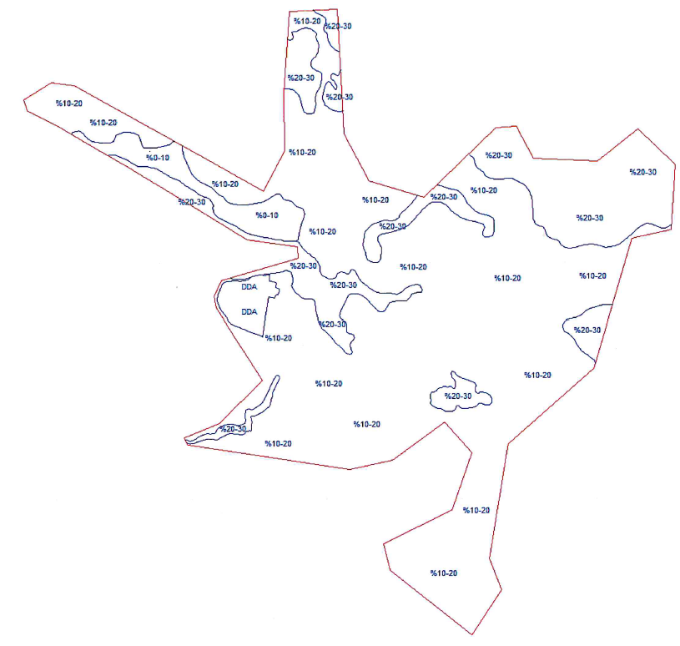
Harita 1: Mersin İli Mut İlçesi Planlama Alanı Eğim Durumu

AKARSULAR VE TAŞKIN ALANLARI
Planlama alanında Mut Çayı, Kavacık Deresi, Kındırali Deresi, Domuzöldü Deresi ve mevsimsel akış gösteren kuru dereler bulunmaktadır.

JEOLOJİK VE JEOTEKNİK ETÜTLER
Mersin Valiliği İl Afet ve Acil Durum Müdürlüğü’nün 09.11.2020 tarih ve 153520 sayılı yazısında planlama alanı sınırları içerisinde 3 farklı yerde Afete Maruz Bölge Kararının bulunduğu belirtilmiştir.
Planlama alanı sınırları içerisinde 23.02.2021 tarihinde Çevre, Şehircilik ve İklim Değişikliği Bakanlığı tarafından onaylanmış “Mersin ili Mut ilçesi 1/5000 ölçekli Nazım İmar Planına Esas Jeolojik-Jeoteknik Etüt Raporu” bulunmaktadır.
Söz konusu jeolojik-jeoteknik etüt raporu O30-C-08-C, O30-C-08-C, O30-C-09-A, O30-C-090-C, O30-C-09-D, O30-C-10-D, O30-C-13-B, O30-C-14-A, O30-C-14-B, O30-C-14-C, O30-C-14-D, O30-C-15-A nolu paftalarında toplamda 2544.68 hektarlık alanı kapsamaktadır.
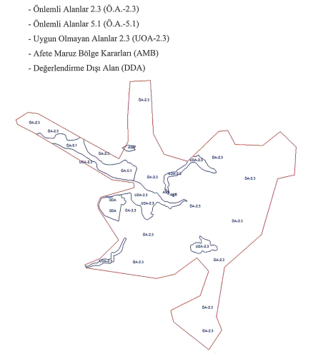
Harita 2: Mersin İli Mut İlçesine Ait 23.02.2021 Tarihinde Onaylanan 1/5000 Ölçekli Nazım İmar Planına Esas Jeolojik Etüt Raporu Sınırı
Planlama alanında litoloji, jeoteknik sondaj, laboratuar, jeofizik, taşıma gücü, oturma, sıvılaşma, şişme, yeraltısuyu, zemin büyütülmesine göre yapılan yerleşime uygunluk değerlendirilmesi şu şekildedir;
- Önlemli Alanlar 2.3 (Ö.A-2.3)
- Önlemli Alanlar 5.1 (Ö.A-5.1)
- Uygun Olmayan Alanlar 2.3 (UOA-2.3)
- Afete Maruz Bölge Kararları (AMB)
- Değerlendirme Dışı Alan (DDA)
Önlemli Alanlar 5.1 (ÖA-5.1): Mühendislik Problemleri Açısından (Şişme oturma-taşıma gücü vb.) Önlem Alınabilecek Alanlar:
İnceleme alanında Alüvyon (Qal) birimlerin eğim değeri (%0 - 10) olan düz ve düze yakın sahalar Önlemli Alan 5.1 (ÖA-5.1) olarak tanımlanmıştır.
Yapılan çalışmalar sonucunda bu alanlarda özellikle Alüvyonun heterojen bir yapıda olması, yer yer taşıma gücü problemi ve oturma sorunları bulunmaktadır. Ayrıca Alüvyonun killi seviyeleri şişme değerinin “düşük-orta-yüksek” olması ve yanal ve düşey yönden kalınlığı ile birlikte jeoteknik parametrelerinin değişkenlik gösterdiğinden dolayı söz konusu alanlar ÖA-5.1 olarak değerlendirilmiştir.
Bu alanlarda;
- Temel etki derinliği boyunca zemin profilindeki birimlerin neden olabileceği taşıma gücü, oturma, farklı oturma, şişme vb. riskler zemin ve temel etüt çalışmalarında belirlenerek yapı-zemin etkileşimine uygun olarak temel sistemi geliştirilmeli ve gerekmesi halinde zemin deformasyonlarına karşı yapı ve temel güvenliği açısından gerekli önlemler ve zemin iyileştirmeleri uygulanmalıdır.
- İnşaat aşamasında oluşacak şevler açıkta bırakılmamalı, uygun projelendirilmiş iksa ve istinat yapıları ile şevler desteklenmelidir.
- Yüzey suları, atık sular ve yer altı suları ortamdan uzaklaştırılarak drenaj sistemleri uygulanmalıdır.
- Sığ temel derinliğine sahip hafif yapılar ve alt yapı unsurları için şişme potansiyeli göz önünde bulundurulmalı ve bu alanlarda zemin iyileştirme yöntemleri kullanılarak zemin dayanım parametreleri artırılmalıdır.
- Bu bölgelerdeki Alüvyonda yapılan sıvılaşma analizlerinde sıvılaşma gözlenmemiş olmakla birlikte, Alüvyonlarda genelde yeraltısuyu genelde ilk 10 m içerisinde olduğundan ve düşey-yanal yönde litolojik olarak değişkenlik gösterdiğinden zemin-temel etütlerinde irdelenmeli ve gerekmesi halinde alınacak önlemler belirlenmelidir.
- Bu alanlar genellikle gevşek, orta sıkı kumlu ve yumuşak killerden oluştuğundan, temel kazısı öncesi ve özellikle yapılacak derin kazılarda bina, yapı, parsel, mühendislik yapıları ile kendi parsel güvenliğini sağlayacak önlemler mutlaka alınmalıdır.
- İnceleme alanı içerisinden geçen tüm akar ve kuru dereler için taşkın ve sellenme yönünden güncel DSİ görüşü alınarak planlama bu görüş doğrultusunda yapılmalıdır.
- Zemin ve temel etüt çalışmalarında statik projeye esas üst yapının temel tipi, temel derinliği ile temelin taşıttırılacağı seviyelerin mühendislik parametreleri (şişme, oturma, sıvılaşma, taşıma gücü vb.) detaylı olarak irdelenmeli, gerekmesi halinde alınacak mühendislik önlemleri belirlenmelidir.
- Her türlü yapılaşmada “Afet Bölgelerinde Yapılacak Yapılar Hakkında Yönetmelik” ve “Türkiye Bina Deprem Yönetmeliği” hükümlerine uyulmalıdır.
Önlemli Alanlar-2.3 (ÖA-2.3): Önlem Alınabilecek Nitelikte Heyelan ve Kaya Düşmesi (Kompleks Hareket) Sorunlu Alanlar:
İnceleme alanındaki; eğimin %10-30 aralığında olan Üst Oligosen – Alt Miyosen yaşlı Fakırca Formasyonu (Tmof), eğimin %10-30 aralığında olan Derinçay Formasyonu (Tomd) ve eğimin %10-30 aralığında olan Orta–Üst Miyosen yaşlı Mut Formasyonu (Tmm), eğimin %10-30 aralığında olan Köselerli Formasyonu (Tmkö) birimindeki kayalarda deformasyon sonucu oluşan eklem ve süreksizliklere bağlı olarak kaya düşmesi riski ve yaklaşık 4.00 metre civarında olan Üst Oligosen – Alt Miyosen yaşlı Fakırca Formasyonu Rezidüeli, Derinçay Formasyonu Rezidüeli, Orta – Üst Miyosen yaşlı Mut Formasyonu Rezidüeli, Köselerli Formasyonu Rezidüel kesimlerinde heyelan riski beklenmektedir. Ayrıca MTA’nın heyelan envanter haritasında da görüldüğü üzere eski heyelanlı kesimler mevcuttur. Bu nedenle bu alanlar Önlemli Alanlar-2.3 (ÖA-2.3) Önlem Alınabilecek Nitelikte Heyelan ve Kaya Düşmesi (Kompleks Hareket) Sorunlu Alanlar olarak değerlendirilmiştir ve yerleşime uygunluk haritasında Ö.A-2.3 olarak işaretlenmiştir.

Bu alanlarda aşağıda belirtilen önlemlerin alınması gerekmektedir;
- Parsel/bina bazında yapılacak zemin etütlerinde temel tipi ve temel derinliği belirlenmeli, temelin oturacağı birimin mühendislik parametreleri ve stabilite analizleri ayrıntılı olarak yapılmalı, değerlendirmeler sonucunda ortaya çıkacak problemlere göre gerekli önlemler alınmalıdır.
- Yamaçlarda serbest halde askıda bulunan kaya blokları ile kazı şevleri sonucunda ortaya çıkacak kaya bloklarının ıslah edilerek ortadan kaldırılması ve kaya düşme riskine karşı gerekli mühendislik önlemleri alınmalıdır.
- Bu alanlarda olası stabilite problemlerinin önüne geçilmesi açısından teraslama, kademelendirme, eğim düşürme gibi uygun projelendirme yöntemlerinin uygulanması önerilir.
- Bu alanlarda yamaç boyunca çevre drenajı sağlanmalı ve yağmurlu mevsimlerde oluşan yüzey suları, sızıntı suları, kaynak suları ve yapıların atık suları kafa hendekleri ve benzeri yöntemlerle etkisizleşecek kadar uzaklaşmalı, temel kazılarında yer altı suyuna rastlanan kesimlerde drenajının sağlanması gereklidir. Foseptik uygulamasına izin verilmemelidir.
- Doğal ve kazılar sonrası oluşan şevler, açıkta bırakılmadan tekniğine uygun dayanma yapıları ve benzeri önlemlerle daha güvenli hale getirilmelidir.
- Binalardaki farklı oturmalardan kaynaklı hasarları önlemek için, Temellerin aynı litolojik ve jeoteknik özellikteki birimlerin üzerine oturtturulması gerekmektedir.
- Yapılaşma öncesi parsel/bina bazlı zemin dolgu kalınlığı, yayılımı ile etütlerde temel tipi, temel derinliği ve temelin oturacağı seviyenin Mühendislik parametreleri (şişme, oturma ve taşıma gücü) ayrıntılı olarak irdelenmeli doğacak problemlere göre alınması gerekli önlemler belirlenmelidir. Şev duraylılığına yönelik uygun analizler (kinematik analiz ve şev duraylılığı analizi) yapılarak, sonuçların yapılaşma öncesinde değerlendirilip alınması gerekli önlemler belirlenerek bu önlemlerin alınmasından sonra yapılaşmaya geçilmelidir. Ayrıca bina temelleri dolgulara taşıttırılmamalıdır.
- Mevcut ve inşa aşamasında oluşacak şevler uygun istinat yapıları ile desteklenmelidir.
- Kendi, komşu parsellerin ve yol güvenliği sağlanmadan inşa aşamasına geçilmemelidir.
- Serbest ve askıda bulunan kireçtaşlarının ve inşa aşamasında ortaya çıkacak kayaların kaya düşmesi riskine karşı inşa aşamasından önce gerekli önlemler alınmalıdır.
- İnceleme alanı içerisinden geçen tüm akar ve kuru dereler için taşkın ve sellenme yönünden güncel DSİ görüşü alınarak planlama bu görüş doğrultusunda yapılmalıdır.
- Her türlü yapılaşmada “Afet Bölgelerinde Yapılacak Yapılar Hakkında Yönetmelik” ve “Türkiye Bina Deprem Yönetmeliği” hükümlerine uyulmalıdır.
Uygun Olmayan Alanlar 2.3 (UOA-2.3): Heyelan ve Kaya Düşmesi (Kompleks Hareket) Riskli Bölgeler:
İnceleme alanının eğimin %20-30 aralığında olan Derinçay Formasyonu (Tomd) ve Orta-Üst Miyosen yaşlı Mut Formasyonu (Tmm) ve Köselerli Formasyonu (Tmkö)’na ait kaya birimleri ve yaklaşık 4.00 metre kalınlığındaki rezidüel zon kalınlığı bulunan alanlar Uygun Olmayan Alanlar 2.3 (UOA-2.3) olarak değerlendirilmiştir. Yağışların bol olduğu mevsimlerde yamaçlar üzerinde zeminin dayanım, bozunma, geçirgenlik gibi özellikleri sıklıkla değişim göstermektedir. Bu durum eğimin yüksek olduğu yerlerde stabilite sorunu yaratmaktadır. Bu nedenle bu alanlar uygun olmayan alanlar olarak değerlendirilmiştir. Ekli yerleşime uygunluk haritalarında UOA-2.3 simgesiyle gösterilmiştir.
Afete Maruz Bölge (AMB):
Mersin Valiliği İl Afet ve Acil Durum Müdürlüğü’nün 09.11.2020 tarih ve E.153520 sayılı yazısına göre; inceleme alanında meydana gelen heyelanlara yönelik Afet İşleri Genel Müdürlüğü tarafından değişik tarihlerde jeolojik etüt raporları hazırlanarak Afete Maruz Bölge ilan edilmesi gereken alanların sınırları belirlenip, Bakanlar Kurulu Kararı alınmıştır. Bu alanların Afete Maruz Bölge sınırları Mersin Valiliği İl Afet ve Acil Durum Müdürlüğünden alınan sayısal veriler yerleşime uygunluk haritalarına aktarılarak AMB sınırları olduğu gibi korunmuştur. Ekli yerleşime uygunluk haritalarına AMB simgesi ile işlenmiştir.
Değerlendirme Dışı Alanlar (DDA):
İnceleme alanı içerisinde daha önceden etüt raporu hazırlanmış ve Toki sahası olan bölge değerlendirme dışı alan olarak belirlenmiştir. Bu alan çalışma dışı bırakılmıştır.
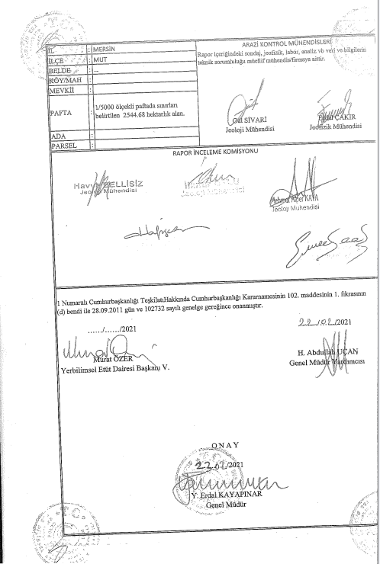
Şekil 1: Mersin İli Mut İlçesine Ait 23.02.2021 Tarihinde Onaylanan 1/5000 Ölçekli Nazım İmar Planına Esas Jeolojik Etüt Onay Sayfası

“Mersin ili Mut ilçesi 1/5000 ölçekli Nazım İmar Planına Esas Jeolojik-Jeoteknik Etüt Raporu” nda Değerlendirme Dışı bırakılan alan için hazırlanmış olan “Mersin İli, Mut İlçesi Deveci Mahallesi içerisinde kalan 44.57 hektarlık alana ilişkin 1/1000 ölçekli imar planına esas mikrobölgeleme etüt raporu” Çevre, Şehircilik ve İklim Değişikliği Bakanlığı tarafından 24.07.2024 tarihinde onaylanmıştır.
Söz konusu mikrobölgeleme etüt raporuna göre inceleme alanı yapılan arazi gözlemleri, jeolojik ve litolojik yapı, sondaj, sismik ve mikrotremor çalışmalar, laboratuvar deneyleri, jeoteknik hesaplamalar ve depremsellik özellikleri ve elde edilen veriler ışığında inceleme alanının yerleşime uygunluk açısından;
- Önlemli Alan 2.1 (ÖA-2.1) Önlem Alınabilecek Nitelikte Stabilite Sorunlu Alanlar
- Uygun Olmayan Alan 2.2, olmak üzere 2 kategoride değerlendirilmiştir.
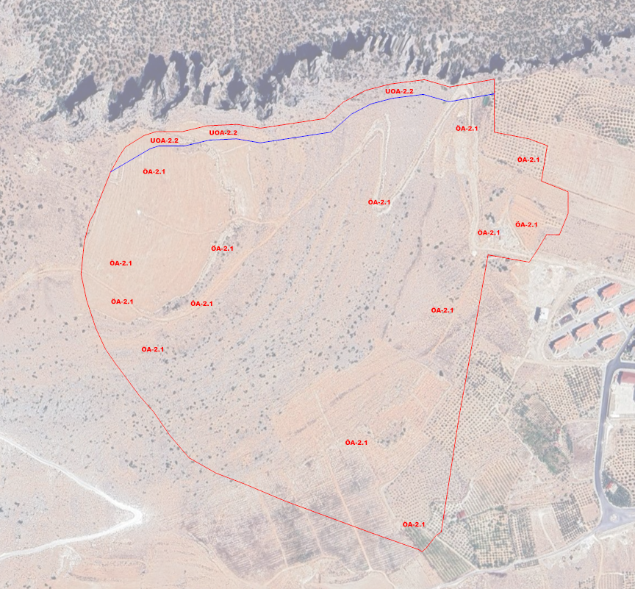
Harita 3: Mersin İli Mut İlçesi Deveci Mahallesi Ait 24.07.2024 Tarihinde Onaylanan Jeolojik Etüt Sınırı
Önlemli Alanlar-2.1. (ÖA-2.1) Önlem Alınabilecek Nitelikte Stabilite Sorunlu Alanlar :
İnceleme alanında jeolojisini Üst/Orta Miyosen yaşlı Mut Formasyonu’na ait kireçtaşı seviyelerinin oluşturduğu ve genel eğim değerinin %10-20, %20-30 ve %30-40 olduğu alanlardır. Bu alanlarda kaya birimlerin kırıklı ve çatlaklı, düşük dayanımlı ve çok kötü-kötü kaliteli yapıya sahip olması nedeniyle bu alanlarda yapılacak derin ve kontrolsüz kazılarda stabilite problemleri oluşabilecektir. Bu alanlarda beklenen stabilite sorunlarının mühendislik önlemleriyle çözülebileceği kanaatine varılmış olup yerleşime uygunluk haritalarında Önlemli Alan 2.1 (Ö.A-2.1) Önlem Alınabilecek Nitelikte Stabilite Sorunlu Alanlar olarak tanımlanmış ve yerleşime uygunluk haritalarında bu alanlar ÖA-2.1 simgesiyle gösterilmiştir. Bu alanlarda;
- Yapılacak kazılar ve planlanacak yapılar dikkate alınarak, yamaç boyunca bina yükleri de dahil edilerek stabilite analizleri yapılarak stabiliteyi sağlayacak önlem projelerinin yamaç boyunca uygulanması gerekmektedir.
- Mevcut ve inşa aşamasında oluşacak şevler uygun projelendirilmiş istinat yapıları ile desteklenmelidir. Ayrıca mevcut stabil yapıyı bozucu her türlü kontrolsüz kazıdan kaçınılmalıdır.
- Kazı öncesi yol, altyapı, komşu ve kendi parselinin güvenliği sağlanmalıdır.
- Yol, alt yapı ve komşu parsel güvenliği sağlanmadan kazı işlemi yapılmasına müsaade edilmemelidir.
- Eğimin yüksek olduğu yerlerde eğimin düşürülmesine yönelik gerekli önlemler belirlenmeli ve uygulandıktan sonra planlamaya gidilmelidir.
- Yüzey ve atık suların ortamdan uzaklaşmasını sağlayacak drenaj sistemlerinin uygulanması gerekmektedir.
- Farklı oturmadan kaynaklı bina hasarlarını önlemek için binalar tek tip homojen (aynı litolojik özellikte) birimlere taşıttırılmalıdır.
- İnceleme alanında Üst/Orta Miyosen yaşlı Mut Formasyonu’na ait kireçtaşı seviyelerinde karstik boşluğa rastlanılmamış olup parsel/bina bazında yapılacak zemin etütlerinde karstik boşluk olup olmadığı detaylı olarak irdelenmeli, çıkacak problemlere göre gerekli önlemler belirlenmeli ve uygulanmalıdır.
- Temel tipi, temel derinliği ve yapı yüklerinin taşıttırılacağı seviyelerin mühendislik parametreleri (şişme, oturma, sıvılaşma, taşıma gücü vb.) ile yamaç boyunca bina yükleri de dahil edilerek stabilite analizleri, zemin ve temel etüt çalışmalarında irdelenerek gerekmesi halinde alınacak mühendislik önlemleri belirlenmelidir.
- Yapı temelleri jeolojik birimlerin stabilite sorunu olmayan kesimlerine oturtulmalı veya taşıttırılmalıdır.
- İnceleme alanı çevresinde bulunan ve inceleme alanını etkilemesi mümkün olan tüm dereler için yağışlı dönemlerde taşkın ve sellenme riskine karşın planlama öncesi güncel DSİ görüşü alınmalı ve alınacak görüş doğrultusunda planlamaya gidilmelidir.
- Bu alanlarda yapılacak her türlü yapı için "Afet Bölgelerinde Yapılacak Yapılar Hakkında Yönetmelik" ve "Türkiye Bina Deprem Yönetmelik" esaslarına titizlikle uyulmalıdır.
Uygun Olmayan Alan 2.2 (UOA 2.2) Kaya Düşmesi Riskli Alanlar:
İnceleme alanında jeolojisini Mut Formasyonlarına ait kireçtaşlarının oluşturduğu kuzey sınırına yakın alanda kalan büyük kaya şevleri/yarmaları bulunmaktadır. Bu şevlerde düşme tehlikesi olan kaya blokları gözlenmektedir. Bu alanlar gerek jeomorfolojik yapısı gerekse ana kaya niteliğindeki kireçtaşının kırıklı ve çatlaklı durumu nedeniyle mevcut koşullarda stabilite güvenliği açısından yüksek riskler taşıdığı belirlenmiştir.
Bu alanlar, inceleme alanı sınırında kaya düşme tehlikesi oluşturduğundan dolayı inceleme alanı dahilinde 25 m tampon alan konularak, Uygun Olmayan Alan 2.2 Kaya Düşmesi Riskli Alanlar olarak değerlendirilmiştir. Yerleşime uygunluk haritalarında bu alanlar UOA-2.2 simgesiyle gösterilmiştir.

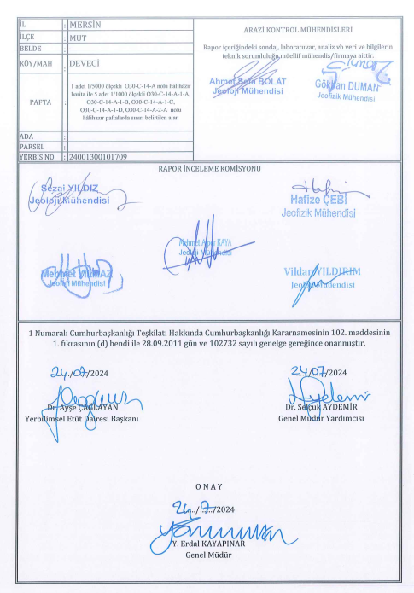
Şekil 2:Mersin İli Mut İlçesi Deveci Mahallesi Ait 24.07.2024 Tarihinde Onaylanan Jeolojik Etüt Onay Sayfası

KENTSEL NÜFUS - DEMOGRAFİK YAPI

Kentsel Nüfus Değişimi
Mut ilçesi, Mersin ili ve Türkiye’nin nüfus sayım yıllarına göre kentsel nüfus bilgileri Tablo 1’de yer almaktadır. Mut için verilen nüfus verileri incelendiğinde, 2007–2024 döneminde genel olarak dalgalı fakat uzun vadede durağan bir seyir görüldüğü söylenebilir. 2007’de 66.356 olan nüfus, 2010’da 63.607’ye ve 2015’te 62.198’e düşmüştür. 2020 yılında nüfus 63.269 olarak kaydedilmiş, 2024 yılında ise 63.218 olmuştur. Veriler, bu dönemde Mut nüfusunun yıllara göre azaldığı ve dönem sonunda 63 bin civarında seyrettiğini göstermektedir.
Tablo 1: Mut İlçesi, Mersin İli ve Türkiye'nin Yıllara Göre Kentsel Nüfus Değişimi (2007-2024)
Yerleşimler | 2007 | 2010 | 2015 | 2020 | 2024
Mut | 66356 | 63607 | 62198 | 63269 | 63218
Mersin | 1595938 | 1647899 | 1745221 | 1868757 | 1954279
Türkiye | 70586256 | 73722988 | 78741053 | 83614362 | 85664944
Kaynak: TÜİK, 2025
2007 yılı nüfusu 100 kabul edildiğinde, Mut ilçesinin nüfus artış endeksi 2010 yılında 96, 2015 yılında 94, 2020 yılında 95 ve 2024 yılında 95 olarak gerçekleşmiştir. Mersin’in nüfus artış endeksi aynı yıllarda sırasıyla 103, 109, 117 ve 122 değerlerini almıştır. Türkiye genelinde ise nüfus artış endeksi 2010 yılında 104, 2015 yılında 112, 2020 yılında 118 ve 2024 yılında 121 olarak hesaplanmıştır.
Tablo 2: Mut İlçesi, Mersin İli ve Türkiye’nin Yıllara Göre Kentsel Nüfusunun Artış Endeksi 2007-2024)
Yerleşimler | 2007 | 2010 | 2015 | 2020 | 2024
Mut | 100 | 96 | 94 | 95 | 95
Mersin | 100 | 103 | 109 | 117 | 122
Türkiye | 100 | 104 | 112 | 118 | 121
Kaynak: Büro Çalışmaları, 2025
Tablo 3: 2008-2024 Yılları Arası Mut İlçesi, Mersin İli ve Türkiye Genelinin Nüfus Artış Oranı (‰)
Yerleşimler | 2008 | 2010 | 2015 | 2020 | 2024
Mut | -26.79 | -1.04 | -2.5 | 10.01 | -4.7
Mersin | 4.36 | 4.26 | 10.35 | 15.28 | 8.16
Türkiye | 13.1 | 15.88 | 13.36 | 5.51 | 3.42
Kaynak: Büro Çalışmaları, 2025
2025 TÜİK verilerine göre, Mut, Mersin ve Türkiye’nin nüfus artış hızı (‰) incelendiğinde farklı eğilimlerin bulundu görülmektedir. Mut ilçesinde nüfus artış hızı yıllar içinde dalgalı bir seyir göstermiştir; 2008 yılında bir düşüş yaşanmış (-26,79‰), 2010 ve 2015 yıllarında düşüşler devam etmiş, 2020’de pozitif bir artış gözlemlenmiş (+10,01‰), 2024’te ise yeniden düşüş kaydedilmiştir (-4,7‰). Bu durum, Mut’ta nüfus hareketlerinin göç ve demografik değişimlerden önemli ölçüde etkilendiğini göstermektedir.
Buna karşın Mersin’de nüfus artış hızı sürekli pozitif bir yön izlemiş, 2008 ve 2010 yıllarında sırasıyla 4,36 ve 4,26 binde olarak kaydedilen artış, 2015 ve 2020 yıllarında hızlanmış ve özellikle 2020’de 15,28 binde ile en yüksek seviyeye ulaşmıştır; 2024’te artış hızı 8,16 binde olarak gerçekleşmiştir.
Türkiye genelinde ise nüfus artış hızı, 2008–2015 döneminde yüksek seviyelerde seyretmiş (13,1–15,88‰), ancak son yıllarda düşüş göstermiş ve 2024 yılında 3,42 binde olarak gerçekleşmiştir. Bu veriler, Mut’ta nüfus artışının dalgalı ve yerel etkilere bağlı olduğunu, Mersin’de güçlü ekonomik ve sosyal faktörlerle sürekli artış gözlendiğini ve ülke genelinde nüfus artış hızının yavaşladığını ortaya koymaktadır.

Kente Göç – Kentten Dışa Göç
2025 yılı TÜİK verilerine göre Mersin ili 60.574 kişi göç almış, 54.703 kişi göç vermiştir. 2024-2025 yılları arasında net göç -5.871 kişi olmuştur. Mersin ilinin göç verdiği başlıca iller ise İstanbul, Ankara, Adana, Antalya, Hatay, Gaziantep ve Şanlıurfa’dır. Göç aldığı başlıca illerde göç verdiği iller ile aynıdır.
Tablo 4: Mersin İli Göç Değerleri (2024-2025) Dönemi
Aldığı Göç | Verdiği Göç | Net Göç | Net Göç Hızı
60.574 | 54.703 | -5.871 | 3.01
Kaynak: Büro Çalışmaları, 2026
Tablo 5: Mersin İlinin Göç Aldığı ve Verdiği Başlıca İller (2024-2025 Dönemi)
Göç Aldığı ve Verdiği İller | Göç Verdiği Kişi Sayısı | Göç Aldığı Kişi Sayısı
İstanbul | 5242 | 4984
Ankara | 3658 | 3134
Antalya | 2626 | 2223
Gaziantep | 2173 | 2287
Hatay | 3995 | 4524
Adana | 5316 | 5880
Şanlıurfa | 1808 | 2366
Kaynak: Büro Çalışmaları, 2026

Kentsel Nüfusun Dağılımı
Mut İlçesi, Deveci, Meydan, Güllük, Doğancı, Cumhuriyet, Karşıyaka, Pınarbaşı, Yazalanı, Kültür, Yatırtaş ve Göksu Mahalleleri olmak üzere toplamda 102 adet mahalleden oluşmaktadır. 2025 yılı TÜİK verilerine göre en fazla nüfus Deveci Mahallesinde (3887 kişi) bulunmakta, en az nüfus ise Demirkapı Mahallesinde (44 kişi) bulunmaktadır. Mut ilçesinin ortalama hane büyüklüğü 2.74’tür.

Nüfusun Yapısı
2007 ve 2024 yılları arasında Mut ilçesinin cinsiyetlere göre nüfus dağılımı Türkiye, Mersin ili ve Merkez ilçeleri değerleri ile karşılaştırmalı olarak Tablo 6’da verilmiştir.
Tablo 6: Nüfusun Yıllara ve Cinsiyetlere Göre Dağılımı
YILLAR | TÜRKİYE |  | MERSİN İLİ |  | MERKEZ İLÇELERİ |  | MUT İLÇESİ
YILLAR | ERKEK | KADIN | ERKEK | KADIN | ERKEK | KADIN | ERKEK | KADIN
2007 | 35376533 | 3520723 | 801112 | 794826 | 412659 | 412640 | 33649 | 32707
2010 | 37043182 | 36679806 | 819515 | 828384 | 441989 | 449506 | 31683 | 31924
2015 | 39511191 | 39229862 | 869989 | 875232 | 482317 | 488309 | 31078 | 31120
2020 | 41915985 | 41698377 | 933368 | 935389 | 520972 | 529329 | 31583 | 31686
2024 | 42853110 | 42811834 | 979889 | 974390 | 535395 | 549394 | 31783 | 31435
Kaynak: TÜİK Verileri, 2026
Tabloya göre 2007 ve 2024 yılları arasında Mersin bütününde ve merkez ilçelerindeki kadın erkek nüfuslarında artış, Mut ilçesindeki erkek ve kadın nüfuslarında ise düşüş görülmektedir.

SOSYAL YAPI
Mersin il Mut ilçesi, nüfus büyüklüğü, ekonomik yapısı ve işlevsel özellikleri bakımından küçük ölçekli ve yarı-kentsel bir yerleşim niteliği taşımaktadır. İlçe, sanayi ve ileri hizmet sektörleri açısından sınırlı imkanlara sahip olup, temel işlevi tarımsal üretim, tarıma dayalı ticaret ve kamu hizmetlerinden oluşmaktadır. Bu durum, Mut’un gelişme sürecinde kırsal özelliklerini büyük ölçüde korumasına ve kentleşme sürecinin yavaş bir biçimde ilerlemesine neden olmuştur. Kentin büyüklüğü ve işlevsel yapısı, sosyal yaşamın daha çok yüz yüze ilişkiler, komşuluk bağları ile geleneksel dayanışma biçimleri etrafında şekillenmesini sağlamıştır.
Mut ilçesinin tarihsel gelişimi incelendiğinde, yerleşimin uzun yıllar boyunca tarım merkezli bir ekonomik yapıya sahip olduğu ve bu yapının sosyal gelişmeyi de belirleyici biçimde etkilediği görülmektedir. İlçede sanayileşmenin sınırlı kalması nedeniyle göç alan bir merkez olamamış aksine özellikle genç nüfus açısından göç veren bir yerleşim özelliği göstermiştir. Bu tarihsel süreç, Mut’ta sosyal yapının görece homojen kalmasına, geleneksel aile yapılarının ve akrabalık ilişkilerinin korunmasına ve modern anlamda keskin sınıfsal ayrışmaların oluşmamasına yol açmıştır. Dolayısıyla ilçenin sosyal gelişimi, hızlı kentleşen büyük kentlerden farklı olarak, tarihsel süreklilik içerisinde ve yavaş bir dönüşümle gerçekleşmiştir.
İlçedeki sosyal tabakalaşma, büyük kentlere kıyasla sınırlı düzeydedir. Gelir ve meslek farklılıklarına dayalı bir ayrışma bulunmakla birlikte, bu durum mekânsal olarak keskin bir ayrım yaratmamaktadır. İlçede toprak sahibi üreticiler ve tarımsal ticaretle uğraşan kesimler, küçük esnaf grupları, tarım işçileri ve mevsimlik çalışanlar ile kamu çalışanları temel sosyal tabakaları oluşturmaktadır. Bu gruplar arasındaki geçişkenlik görece yüksek olup, sosyal ilişkilerde sınıfsal mesafe sınırlıdır.

Aile Yapısı
Mut ilçesinin aile yapısı, nüfus büyüklüğü ve hane halkı özellikleri açısından değerlendirildiğinde, Türkiye genelinde gözlenen demografik dönüşüm eğilimleriyle büyük ölçüde benzerlik gösterdiği görülmektedir. TÜİK Adrese Dayalı Nüfus Kayıt Sistemi (ADNKS) 2024 verilerine göre Mut ilçesinin toplam nüfusu yaklaşık 63 bin kişi düzeyindedir. Bu nüfus büyüklüğü, ilçenin küçük ölçekli ve yarı kentsel bir yerleşim olma özelliğini sürdürdüğünü göstermektedir.
İlçede hane sayısı, nüfus artış hızının görece düşük olmasına karşın zaman içerisinde artış göstermektedir. TÜİK tarafından ilçe düzeyinde yayımlanan son kesin verilere göre Mut’ta hane sayısı 22 binin üzerindedir. Hane sayısındaki bu artış, nüfus artışından bağımsız olarak, aile yapısında küçülme eğiliminin ve çekirdek aile biçimlerinin yaygınlaşmasının bir göstergesi olarak değerlendirilebilir.
Mut ilçesinde ortalama hane halkı büyüklüğü, Türkiye ortalamasının altında seyretmektedir. TÜİK verilerine göre Türkiye genelinde 2024 yılı itibarıyla ortalama hane halkı büyüklüğü yaklaşık 3,1 kişi iken, Mut ilçesinde bu değer 2.7–2.8 kişi aralığında gerçekleşmektedir.
Tablo 7: Mut İlçesi Aile Yapısı
İLÇE | NÜFUS | HANE SAYISI | ORTALAMA AİLE BÜYÜKLÜĞÜ
MUT | 63218 | 22792 | 2.74
Kaynak: TÜİK Verileri ve Büro Çalışmaları, 2026

Eğitim Durumu
Mersin ili Mut ilçesi, eğitim göstergeleri açısından değerlendirildiğinde okur-yazarlık oranlarının oldukça yüksek olduğu bir yerleşim alanıdır. TÜİK 2026 yılı verilerine göre ilçede okur-yazarlık oranı erkeklerde %99,33, kadınlarda ise %98,75 olarak tespit edilmiştir. Bu veriler, ilçede eğitime erişimin yaygın olduğunu ve cinsiyetler arası farkın oldukça sınırlı düzeyde kaldığını göstermektedir. Ancak erkeklerin okur-yazarlık oranının kadınlara kıyasla daha yüksek olduğu görülmektedir.
Mut ilçesinde eğitim altyapısı; ilkokul, ortaokul, lise ve mesleki eğitim kurumlarını kapsayacak şekilde çeşitlilik göstermektedir. İlçede ilkokul ve ortaokul düzeyinde okullaşma oranı yüksek olup, zorunlu eğitim çağındaki öğrencilerin büyük bir bölümü eğitim sistemine dahil durumdadır. Ortaöğretim düzeyinde ise Anadolu liseleri, fen lisesi, imam hatip lisesi ile mesleki ve teknik Anadolu liseleri faaliyet göstermekte; bu durum öğrencilere farklı ilgi ve yeteneklere uygun eğitim seçenekleri sunmaktadır.
Mut ilçesinde eğitim kurumları, ilkokuldan ortaöğretime kadar farklı kademelerde hizmet vermektedir. İlçede ilkokul ve ortaokul düzeyinde toplam 14 okul bulunmakta olup, genel ortaöğretim kapsamında 25 okul faaliyet göstermektedir. Ayrıca mesleki ve teknik eğitim alanında 13 okul eğitim vermektedir. Bu eğitim kademelerinin tamamında toplamda yaklaşık 9.791 öğrenci öğrenim görmektedir.
Tablo 8: Mut İlçesinin Okur-Yazar Oranı
2024 | Erkek |  | Kadın
2024 | Okuma Yazma Bilen | Okuma Yazma Bilmeyen | Okuma Yazma Bilen | Okuma Yazma Bilmeyen
Oran (%) | 99.33 | 0.67 | 98.75 | 1.25
Kaynak: TÜİK Verileri ve Büro Çalışmaları, 2026

Sosyal ve Kültürel Durumu
Mut ilçesinin sosyal ve kültürel yapısı, tarihsel birikim ile kırsal yaşam biçiminin iç içe geçtiği özgün bir karakter taşımaktadır. İlçe, köklü bir yerleşim geçmişine sahip olup farklı medeniyetlerin izlerini bünyesinde barındırmaktadır. Bu tarihsel çeşitlilik, Mut’un kültürel kimliğinin şekillenmesinde önemli rol oynamıştır.
Sosyal yapı açısından değerlendirildiğinde, Mut ilçesinde aile ve akrabalık ilişkilerinin güçlü olduğu, geleneksel değerlerin günlük yaşamda belirgin şekilde varlığını sürdürdüğü görülmektedir. Kırsal yerleşimlerin yaygın olması, toplumsal dayanışma ve komşuluk ilişkilerinin güçlü olmasına katkı sağlamaktadır. Bununla birlikte, ilçe merkezinde kentsel yaşam biçiminin etkileri giderek artmakta, geleneksel yapı ile modern yaşam anlayışı bir arada varlığını sürdürmektedir.
Kültürel yaşamda tarım temelli üretim faaliyetleri, gelenek ve göreneklerin şekillenmesinde belirleyici olmaktadır. Hasat dönemleri, imece usulü çalışma ve buna bağlı olarak düzenlenen sosyal etkinlikler, toplumsal birlikteliği pekiştirmektedir. Yerel mutfak kültürü, özellikle zeytin ve zeytinyağı temelli yemekler ile bölgeye özgü lezzetleri içermekte; bu durum kültürel kimliğin önemli bir parçasını oluşturmaktadır.

Mut ilçesinde kültürel miras açısından da önemli unsurlar bulunmaktadır. Alahan Manastırı, Mavga Kalesi, Dağpazarı Kilisesi, Balaboru Harabeleri, Laal Paşa Camii, Kümbetler, Sartavul Hanları, Karacaoğlan ve Heykeli, Dağ Camii, Alaoda Mağarası, Söğütözü Köprüsü, Sinobiç Kalıntıları, Kızıl Minare, Nure Sofi Türbesi, Yerköprü Şelalesi, Karaekşi Milli Parkı, Kırkpınar başta olmak üzere tarihî yapılar, ilçenin kültürel ve turistik değerlerini artırmaktadır. Ayrıca yerel festivaller, panayırlar ve kültürel etkinlikler, ilçede sosyal yaşamın canlanmasına katkı sağlamakta ve kültürel değerlerin kuşaktan kuşağa aktarılmasına olanak tanımaktadır.

EKONOMİK YAPI
Mut ilçesinin ekonomik yapısı ağırlıklı olarak tarım ve tarıma dayalı faaliyetler üzerine kuruludur. İlçe, sahip olduğu iklim koşulları, verimli tarım arazileri ve mikroklima özelliği sayesinde Mersin ili içinde önemli bir tarımsal üretim merkezidir. Özellikle zeytin ve zeytinyağı üretimi, Mut ekonomisinin temel dinamiklerinden birini oluşturmakta; ilçe, Türkiye genelinde zeytin üretimiyle tanınmaktadır. Bunun yanı sıra kayısı, incir, nar, elma ve sebze üretimi de tarımsal faaliyetler içinde önemli bir yer tutmaktadır.
Hayvancılık, tarımın tamamlayıcı bir unsuru olarak ilçe ekonomisinde yer almakta olup daha çok küçük ve orta ölçekli aile işletmeleri şeklinde yürütülmektedir. Büyükbaş ve küçükbaş hayvancılık yaygın olmakla birlikte, ekonomik katkısı tarımsal üretime kıyasla daha sınırlı düzeydedir.
Mut ilçesinde sanayi faaliyetleri gelişmiş düzeyde olmayıp, daha çok tarıma dayalı küçük ölçekli işletmeler şeklinde faaliyet göstermektedir. Zeytinyağı fabrikaları, un değirmenleri, paketleme ve soğuk hava depoları gibi tesisler, tarımsal ürünlerin işlenmesi ve pazarlanmasına katkı sağlamaktadır. İlçede büyük sanayi yatırımlarının sınırlı olması, istihdamın önemli bir bölümünün tarım sektöründe yoğunlaşmasına neden olmaktadır.

TARİHİ GELİŞİM VE KENTİN MEKÂN OLUŞUMU

TARİHİ GELİŞİM
Mut, tarih boyunca birçok uygarlığın geçiş noktası olmuş, stratejik konumu nedeniyle sürekli yerleşim görmüş kadim bir ilçedir. İlçenin bulunduğu bölgeye ilişkin en eski bulgular, Neolitik Çağ’a kadar uzanan yerleşim izlerini göstermektedir. Hitit döneminde “Yeniköy” olarak bilinen yerleşim, daha sonra Asur ve Pers egemenlikleri altında kalmıştır. Antik Çağ’da bölge, Kilikya toprakları içinde yer almakta olup Göksu Vadisi boyunca uzanan ticaret yolları sayesinde önem kazanmıştır. Roma ve Bizans dönemlerinde Mut, çevresiyle birlikte güvenlik ve ticaret açısından değerli bir yerleşim olmuş; özellikle yollar, köprüler ve kaleler gibi yapılarla bölgenin kontrolü sağlanmıştır.
Türklerin Anadolu’ya girişinden sonra Mut ve çevresi 11. yüzyıldan itibaren Selçuklu hâkimiyetine girmiş, ardından Karamanoğulları Beyliği’nin önemli merkezlerinden biri olmuştur. Karamanoğulları döneminde ilçe, askeri ve idari açıdan güçlenmiş; günümüze kadar ulaşan tarihi yapılar bu dönemin izlerini taşımaktadır. 15. yüzyılda Osmanlı İmparatorluğu topraklarına katılan Mut, Osmanlı’nın klasik döneminde bir nahiye merkezi olarak yönetilmiş; tarım, hayvancılık ve ticaret faaliyetleriyle bölgesel bir cazibe noktası hâline gelmiştir.
Cumhuriyet’in ilanından sonra Mut, Mersin iline bağlı bir ilçe olarak idari yapısını güçlendirmiş ve özellikle tarım alanındaki potansiyeli ile dikkat çekmiştir. Göksu Nehri’nin sağladığı verimli topraklar sayesinde zeytin, zeytinyağı ve kayısı üretimi gelişmiş; özellikle coğrafi işaret tescilli Mut kayısısı ilçenin ekonomik kimliğini oluşturmuştur. Bugün Mut, tarihsel mirası, doğal kaynakları ve tarımsal üretimi ile Mersin’in önemli ilçeleri arasında yer almaktadır.

KENTİN MEKAN OLUŞUMU
Mut ilçesi, verimli Mut Ovası üzerinde kurulmuş olup, Toros Dağları’nın eteklerinde yer almaktadır. İlçenin içinden geçen Göksu Nehri, yerleşimin en önemli coğrafi unsurudur. Arazinin büyük bir kısmı düzlüklerden oluşsa da, ilçenin çevresindeki dağlık alanlar engebeli bir yapıya sahiptir. İlçe merkezinde, modern çok katlı binaların yanı sıra geleneksel tek veya iki katlı yapılar da bulunmaktadır.
Mut, zengin tarihi ve kültürel mirasıyla dikkat çekmektedir. İlçe merkezinde bulunan ve bölgenin simgesi haline gelen Mut Kalesi, yerleşimin tarihi çekirdeğini oluşturmaktadır. Kaleden başka, Mut Gürses Camii gibi tarihi yapılar ve kaya mezarları da dahil olmak üzere, birçok kültürel varlık bulunmaktadır. Bu eserlerin tamamı, T.C. Kültür ve Turizm Bakanlığı tarafından koruma altına alınmıştır ve Mut'un zengin tarihine tanıklık etmektedir.

ARKEOLOJİK SİT ALANLARI VE TESCİLLİ YAPILAR
Mut İlçe Merkezinde bulunan Mut Kalesi ve çevresi, Adana Kültür Varlıklarını Koruma Bölge Kurulu tarafından alınan kararlarla 1. ve 3. Derece Arkeolojik Sit Alanı olarak ilan edilmiştir.

ÜST VE ALT ÖLÇEKLİ PLAN KARARLARI

MERSİN İLİ 1/100.000 ÖLÇEKLİ ÇEVRE DÜZENİ PLANI
Mersin Büyükşehir Belediye Meclisi’nin 18.08.2017 Tarih ve 825 sayılı kararı ile onaylanan Mersin İli 1/100.000 Ölçekli Çevre Düzeni Planı’nda Mut ilçesi; Kentsel Servis Alanı, Tali Merkez, Kentsel Gelişme Alanı, Kentsel Yerleşik Alan, Kentsel ve Bölgesel Sosyal Altyapı Alanı, Kentsel ve Bölgesel Yeşil ve Spor Alanı, Mesire Alanı, kısmen Sulama Alanı, 1. Derece Arkeolojik Sit, ayrıca Birinci Derece Yol, İkinci Derece Yol, Üçüncü Derece Yol ve Su Yüzeyi kullanım kararları ile planlanmıştır.
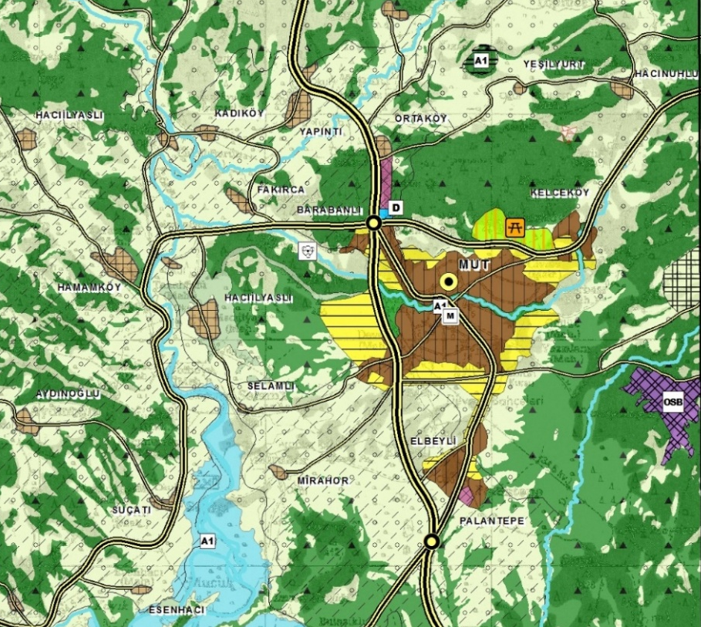
Harita 4: Mersin İli 1/100.000 Ölçekli Çevre Düzeni Planı
Mut İlçesi 2035 yılı hedef nüfus 160.000, kentsel nüfus ise 110.000 kişi olarak öngörülmüştür.
Tablo 9: Mut İlçesi’nin Mersin İli 1/100.000 Ölçekli Çevre Düzeni Planı’na Göre 2035 Yılında Öngörülen Nüfusları
İlçe | Kentsel Nüfus | Kırsal Nüfus | Toplam Nüfus
Mut | 110.000 | 50.000 | 160.000
Mersin İli 1/100.000 Ölçekli Çevre Düzeni Planı Plan Açıklama Raporu’nda Mut ilçe merkezi ile ilgili alınan plan kararlarına ilişkin plan hükümleri aşağıdaki gibidir.

8.1- Kentsel Yerleşme Alanları
8.1.1- BU ALANLARDA; KONUT VE KONUT KULLANIMINA HİZMET VERECEK SOSYAL, KÜLTÜREL DONATI VE TEKNİK ALTYAPI TESİSLERİ İLE TOPTAN VE PERAKENDE TİCARET TÜRLERİ YER ALACAKTIR. TİCARİ DEPOLAMA, KONUT DIŞI KENTSEL ÇALIŞMA ALANI, KÜÇÜK SANAYİ SİTELERİ VE TURİZM KULLANIMLARI DA YER ALABİLİR. BU ALANLARDA SANAYİ KULLANIMLARI VE SANAYİYE YÖNELİK DEPOLAMA KULLANIMLARINA İLİŞKİN PLANLAMA VEYA PLAN DEĞİŞİKLİĞİ YAPILAMAZ. KENTSEL YERLEŞME ALANLARINDA VAR OLAN SANAYİ TESİSLERİ VE SANAYİYE YÖNELİK DEPOLAMA KULLANIMLARI EKONOMİK ÖMRÜ DOLDUĞUNDA SANAYİ ALANLARINA TAŞINACAK VE/VEYA BU KULLANIMLARIN BULUNDUĞU ALANLAR REHABİLİTE EDİLECEKTİR. BU KULLANIMLARA İLİŞKİN YOĞUNLUK ARTTIRICI VE SANAYİ TÜRÜNÜ DEĞİŞTİREN PLAN DEĞİŞİKLİĞİ YAPILAMAZ. REHABİLİTE EDİLEN ALANLARDA KENTSEL YERLEŞME ALANLARINA İLİŞKİN KULLANIMLAR YER ALABİLİR. 8.1.2- KENTSEL YERLEŞME ALANLARI SINIRLARI, BU PLAN İLE BELİRLENEN ALANSAL BÜYÜKLÜK AŞILMAKSIZIN; İLGİLİ KURUM/KURULUŞ GÖRÜŞLERİ İLE YASAL, DOĞAL VE YAPAY EŞİKLER DOĞRULTUSUNDA, ALT ÖLÇEKLİ PLAN ÇALIŞMALARINDA KESİNLEŞECEKTİR. 8.1.3- BU PLANLA BELİRLENEN KENTSEL GELİŞME ALANLARININ NAZIM İMAR PLANLARI, BU PLANIN İLKE VE STRATEJİLERİ İLE NÜFUS KABULLERİNE GÖRE, BÜTÜN OLARAK YAPILACAK OLUP UYGULAMA İMAR PLANLARI ETAPLAR HALİNDE YAPILABİLİR. 8.1.4- BU PLANDA KENTSEL YERLEŞİK ALAN OLARAK GÖSTERİLEN, FAKAT İMAR PLANI BULUNMAYAN ALANLARIN NAZIM İMAR PLANLARI, BU PLANIN İLKE VE STRATEJİLERİ İLE NÜFUS KABULLERİNE GÖRE, BÜTÜN OLARAK YAPILACAK OLUP UYGULAMA İMAR PLANLARI ETAPLAR HALİNDE YAPILABİLİR. 8.1.5- KENTSEL YERLEŞME ALANLARINDAKİ YOĞUNLUK DAĞILIMI; BU PLANDA KENTSEL YERLEŞME ALANLARI İÇİN YAPILMIŞ OLAN NÜFUS KABULÜ ESAS ALINARAK, ALT ÖLÇEKLİ PLANLARDA YAPILACAKTIR. ALT ÖLÇEKLİ PLANLARDA YER ALACAK NÜFUS, O YERLEŞME İÇİN BU PLANLA GETİRİLEN TOPLAM NÜFUS KABULÜNÜ AŞAMAZ. 8.1.6- BU ALANLARDA YAPILACAK ALT ÖLÇEKLİ PLANLARDA, BU PLANDA KABUL EDİLEN NÜFUSUN GEREKSİNİMİ OLAN KENTSEL SOSYAL VE TEKNİK ALTYAPI ALANLARI, 3194 SAYILI “İMAR KANUNU”NDA BELİRTİLEN STANDARTLAR ÇERÇEVESİNDE SAĞLANACAKTIR. 8.1.7- BU PLANDA KENTSEL YERLEŞME ALANI OLARAK GÖSTERİLMİŞ OLSUN YA DA OLMASIN, BAĞLI BULUNDUKLARI KENTSEL YERLEŞME MERKEZLERİNDEN KOPUK BİÇİMDE KONUMLANAN, BELEDİYE SINIRLARI İÇİNE ALINARAK MAHALLEYE DÖNÜŞMÜŞ/DÖNÜŞECEK KIRSAL YERLEŞME ALANLARINDA; VARSA ÇEVRE DÜZENİ PLANINDA ÖNERİLMİŞ ALAN SINIRLARI DİKKATE ALINARAK, YOKSA DAHA ÖNCE BELİRLENMİŞ YERLEŞİK ALANI VE CİVARINA İLİŞKİN SINIRLAR DİKKATE ALINARAK, YERLEŞMENİN KENDİ İHTİYACI KADAR ALANIN ALT ÖLÇEKLİ PLANLARI HAZIRLANACAKTIR. ALT ÖLÇEKLİ PLANLARDA, YERLEŞMENİN SAHİP OLDUĞU GELENEKSEL DOKU VE YAPILAŞMA ÖZELLİKLERİ İLE ÇEVRESİNDEKİ ALANIN DOĞAL ÖZELLİKLERİNİN, PLANLAMA AŞAMASINDA DİKKATE ALINMASI VE KORUMA KARARLARINA DÖNÜŞTÜRÜLMESİ ZORUNLUDUR.
8.2- Kırsal Yerleşme/Yerleşik Alanları
BU PLANDA SINIRLARI ŞEMATİK OLARAK GÖSTERİLMİŞ OLAN KIRSALYERLEŞMELER İLE BUNLARIN MAHALLE VE BAĞLI MEZRALARINI KAPSAYAN ALANLARDA, KORUMA VE GELİŞİM İLKELERİNE UYGUN İMAR PLANLARININ HAZIRLANMASI ESASTIR. PLANI BULUNMAYAN KÖY VE MEZRALAR İLE BELEDİYE SINIRLARI İÇİNE KATILARAK MAHALLEYE DÖNÜŞTÜRÜLMÜŞ/DÖNÜŞTÜRÜLECEK KIRSAL YERLEŞMELERİN YERLEŞİK ALANLARINDA UYGULAMA İMAR PLANLARI YAPILINCAYA KADAR AŞAĞIDAKİ KOŞULLAR UYGULANIR; 8.2.1- KIRSAL YERLEŞME ALANLARINDA, KONUT, TARIM VE HAYVANCILIK AMAÇLI YAPILAR, TURİZM TESİSLERİ, TİCARET ÜNİTELERİ, KAMU HİZMETİNE YÖNELİK YAPILAR, SOSYAL VE TEKNİK ALTYAPI ALANLARI, AÇIK VE YEŞİL ALANLAR YER ALABİLİR. 8.2.2- BU ALANLARDA, KONUT, TARIM VE HAYVANCILIK AMAÇLI YAPILARA İLİŞKİN UYGULAMALAR, 3194 SAYILI İMAR KANUNU’NUN “PLANSIZ ALANLAR İMAR YÖNETMELİĞİ”NİN 5. BÖLÜMÜNDE BELİRTİLEN ESASLARA GÖRE YAPILIR. 8.2.3- PLANLI KIRSAL YERLEŞME ALANLARINDA ONAYLI İMAR PLANLARI GEÇERLİDİR. 8.2.4- KIRSAL YERLEŞME ALANLARINDA İMAR PLANLARI YAPILINCAYA KADAR KONUT, TARIM VE HAYVANCILIK AMAÇLI YAPILARDA YAPILANMA KOŞULLARI PLANSIZ ALANLAR İMAR YÖNETMLİĞİ HÜKÜMLERİNE GÖRE BELİRLENİR. SİLO, SAMANLIK, YEM DEPOSU, VB. YAPILAR İÇİN MAKSİMUM BİNA YÜKSEKLİĞİ İHTİYAÇ DOĞRULTUSUNDA BELİRLENİR. 8.2.5- BU ALANLARDAKİ YAPILAŞMALARDA, RENK, ÇATI KAPLAMASI, CEPHEDE DOLULUK VE BOŞLUK ORANLARI, BİNA BİRİM ÖLÇÜLERİ VB. GİBİ KONULARDA ÇEVRE KARAKTERİSTİKLERİNE UYULARAK, BÖLGENİN TARİHİ VE KÜLTÜREL KİMLİĞİ KORUNACAKTIR. 8.2.6- KÖYÜN GENEL İHTİYAÇLARINA YÖNELİK OLARAK YAPILACAK SOSYAL VE TİCARİ TESİSLER (KÖY KONAĞI, İBADETHANE, OKUL, SPOR ALANI, HARMAN YERİ, PAZAR YERİ, SAĞLIK OCAĞI, SAĞLIK EVİ, PTT, KARAKOL, TİCARETHANE, MEZARLIK VB.) İÇİN YAPILAŞMA KOŞULLARI İLGİLİ İDARESİNCE BELİRLENİR. SOSYAL VE TİCARİ TESİSLER KULLANIMLAR DIŞINDAKİ HER TÜRLÜ FAALİYET İÇİN (TURİZM, GÜNÜBİRLİK VEYA BÖLGESEL DÜZEYDE TİCARET KULLANIMLAR VB.) İMAR PLANI YAPILMASI ZORUNLU OLUP; EMSAL: 0,50’ DİR. DİĞER YAPILANMA KOŞULLARI ALT ÖLÇEKLİ PLANLARDA BELİRLENECEKTİR. 8.2.7- BU PLANDA KIRSAL YERLEŞME ALANI OLARAK BELİRLENEN ALANLARIN BARAJ GÖLÜ ALTINDA KALMASI DURUMUNDA, BU ALANLARA İLİŞKİN YENİ YER SEÇİMLERİ VE ALT ÖLÇEKLİ PLANLARI İLGİLİ KURUM VE KURULUŞ GÖRÜŞLERİ DOĞRULTUSUNDA, ÇEVRE DÜZENİ PLANI DEĞİŞİKLİĞİ YAPILMAKSIZIN İLGİLİ İDARELERCE YAPILIR VE ONAYLANIR. ONAYLANAN PLANLAR VERİ TABANINA İŞLENMEK ÜZERE SAYISAL ORTAMDA BAKANLIĞA GÖNDERİLİR.
8.3- Merkezi İş Alanları ve Tali Merkezler
8.3.1- BU ALANLARDA, YÖNETİMLE İLGİLİ İDARİ TESİS ALANLARI, İŞ HANI, ÇARŞI, ÇOK KATLI MAĞAZA, BANKA GİBİ TİCARET VE FİNANS TESİS ALANLARI, TURİZM TESİS ALANLARI, SOSYAL KÜLTÜREL TESİS ALANLARI, İBADET YERLERİ, PARK VE BENZERİ YEŞİL ALANLAR, SPOR ALANLARI KAMUYA VE ÖZEL SEKTÖRE AİT EĞİTİM VE SAĞLIK TESİSLERİ ALANLARI, KAMUYA VE ÖZEL SEKTÖRE AİT TEKNİK ALTYAPI TESİS ALANLARI İLE BU ALANLARA HİZMET VERECEK BENZERİ ALANLAR YER ALABİLİR. 8.3.2- BU ALANLARDAKİ KULLANIM KARARLARI VE YAPILAŞMA KOŞULLARI ALT ÖLÇEKLİ PLANLARDA BELİRLENİR.
8.5- Kentsel Servis Alanları
8.6- KENTSEL SERVİS ALANLARI BU ALANLARA İLİŞKİN İMAR PLANLARI İLGİLİ KURUM VE KURULUŞLARIN GÖRÜŞÜ DOĞRULTUSUNDA, İLGİLİ İDARECE ONAYLANMADAN UYGULAMAYA GEÇİLEMEZ. YAPILAŞMA KOŞULLARI ALT ÖLÇEKLİ PLANLARDA BELİRLENECEKTİR.
8.9- Bölge Parkları/ Büyük Kentsel Yeşil Alanlar /Kentsel ve Bölgesel Yeşil ve Spor Alanları
BU ALANLARDA KULLANIM TÜRLERİ VE YAPILAŞMA KOŞULLARI, BÖLGENİN DOĞAL NİTELİKLERİ GÖZ ÖNÜNE ALINARAK, ALT ÖLÇEKLİ PLANLARDA BELİRLENECEKTİR.
8.10- Kentsel ve Bölgesel Sosyal Altyapı Alanları
BU ALANLARDA KULLANIM TÜRLERİ VE YAPILAŞMA KOŞULLARI, BÖLGENİN DOĞAL NİTELİKLERİ GÖZ ÖNÜNE ALINARAK, ALT ÖLÇEKLİ PLANLARDA BELİRLENECEKTİR.
8.11-Mesire Alanları/Orman Parkları
PLANDA HANGİ KULLANIMDA KALDIĞINA BAKILMAKSIZIN; MEVZUATI UYARINCA TESPİT EDİLMİŞ MESİRE ALANLARI İLE KONAKLAMALI VE KONAKLAMASIZ ORMAN PARKLARI, TARIM VE ORMAN BAKANLIĞI ORMAN GENEL MÜDÜRLÜĞÜ TARAFINDAN, İLGİLİ KURUM VE KURULUŞLARIN GÖRÜŞLERİ ALINARAK HAZIRLANAN/ HAZIRLANACAK GELİŞİM VE YÖNETİM PLANLARINA UYGUN OLARAK YAPILIR.

MUT İLÇESİ İMAR PLANLARI
Mut Belediye Meclisi’nin 04.09.2012 sayılı kararında, 1/5000 Ölçekli Nazım İmar Planı ve 1/1000 Ölçekli İlave+Revizyon İmar Planlarının onaylandığı belirtilmektedir.
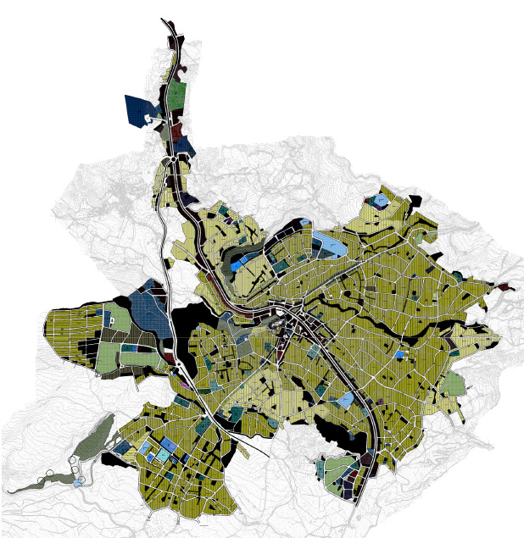
Harita 5: Mersin İli Mut İlçesi Mevcut 1/5000 Ölçekli Nazım İmar Planı

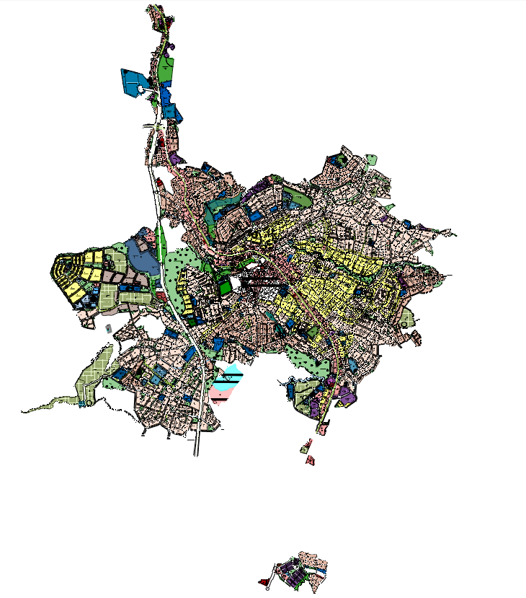

Harita 6: Mersin İli Mut İlçesi Mevcut 1/1000 Ölçekli Uygulama İmar Planı

Tablo 10 Meri İmar Planı Yapılaşma Koşulları ve Nüfus Kapasitesi
 | Emsal Değeri | M² | Konut İnşaat Alanı | Nüfus⁽³⁾
Konut Alanları | 0.20 | 3699 | 739.80 | 16
Konut Alanları | 0.40 | 83349 | 33339.60 | 741
Konut Alanları | 0.60 | 999727.08 | 599836.25 | 13329
Konut Alanları | 0.70 | 244670.29 | 171269.20 | 3806
Konut Alanları | 0.90 | 1368594 | 1231734.60 | 27372
Konut Alanları | 1.00 | 190391 | 190391.00 | 4231
Konut Alanları | 1.05 | 1519536.6 | 1595513.38 | 35456
Konut Alanları | 1.20 | 224773 | 269727.60 | 5994
Konut Alanları | 1.40 | 740972.44 | 1037361.42 | 23052
Konut Alanları | 1.50 | 93008 | 139512.00 | 3100
Konut Alanları | 1.60 | 3936 | 6297.60 | 140
Konut Alanları | 1.75 | 40446.95 | 70782.16 | 1573
Konut Alanları | 2.00 | 16076 | 32152.00 | 714
Konut Alanları | 2.40 | 8046 | 19310.40 | 429
 | Ara Toplam | 5537225 | 5397967.01 | 119955
Ticaret Alanları | 0.30 | 17774 | 5332.20 | 118
Ticaret Alanları | 0.35 | 17231 | 6030.85 | 134
Ticaret Alanları | 0.50 | 3753 | 1876.50 | 42
Ticaret Alanları | 0.60 | 1732 | 1039.20 | 23
Ticaret Alanları | 0.70 | 23189 | 16232.30 | 361
Ticaret Alanları | 0.90 | 8328 | 7495.20 | 167
Ticaret Alanları | 0.96 | 613 | 588.48 | 13
Ticaret Alanları | 1.05 | 24285 | 25499.25 | 567
Ticaret Alanları | 1.20 | 1460 | 1752.00 | 39
Ticaret Alanları | 1.40 | 322204 | 451085.60 | 10024
Ticaret Alanları | 1.60 | 3986 | 6377.60 | 142
Ticaret Alanları | 1.92 | 1687 | 3239.04 | 72
Ticaret Alanları | 2.40 | 4276 | 10262.40 | 228
 | Ara Toplam | 430518 | 536810.62 | 11930⁽²⁾
Toplam |  | 5967743 | 5934777.63 | 131885⁽¹⁾
1: Sit alanı içerisinde kalan nüfus hariç tutulmuştur.
2: Meri imar planında ticaret alanı olarak planlı olan ancak mevcut arazi kullanımında Ticaret + Konut alanı olarak yapılaşmış olan alanlar nüfus hesabına dahil edilmiştir.
3: Kişi başına düşen konut (inşaat) alanı 45 m²/kişi olarak alınmıştır.

Mevcut uygulama imar planı üzerinden yapılan nüfus kapasitesi hesaplarına göre, revizyona konu alanın meri plan nüfus kapasitesi 131885 kişi olarak hesaplanmıştır. Hesaplamalara mevcut imar planında ticaret alanı olarak planlı olan ancak mevcut arazi kullanımında Ticaret+Konut olarak yapılaşmış alanlardan gelen 11930 kişi, meri plan nüfus kapasitesi hesaplarına dahil edilmiştir. Meri planda planlı olup, daha sonra sit alanı olarak ilan edilen alanda kalan nüfus ise hesap dışı tutulmuştur.

Tablo 11: Meri 1/1000 Ölçekli Uygulama İmar Planı Alan Dağılımı
ALAN KULLANIMI |  | M2 | HA | %
KONUT ALANLARI | KONUT ALANI | 5537225 | 553.72 | 41.99
KONUT ALANLARI | TOPLAM | 5537225 | 553.72 | 41.99
KENTSEL ÇALIŞMA ALANLARI | TİCARET ALANI | 430518 | 43.05 | 3.26
KENTSEL ÇALIŞMA ALANLARI | TİCARET-KONUT ALANI | 2313.08 | 0.23 | 0.02
KENTSEL ÇALIŞMA ALANLARI | BELEDİYE HİZMET ALANI | 293700 | 29.37 | 2.23
KENTSEL ÇALIŞMA ALANLARI | RESMİ KURUM ALANI | 114400 | 11.44 | 0.87
KENTSEL ÇALIŞMA ALANLARI | AKARYAKIT VE SERVİS İSTASYONU ALANI | 46316.53 | 4.63 | 0.35
KENTSEL ÇALIŞMA ALANLARI | KÜÇÜK SANAYİ ALANI | 85334.2 | 8.53 | 0.65
KENTSEL ÇALIŞMA ALANLARI | SANAYİ | 85519.82 | 8.55 | 0.65
KENTSEL ÇALIŞMA ALANLARI | PAZAR ALANI | 21600 | 2.16 | 0.16
KENTSEL ÇALIŞMA ALANLARI | ASKERİ ALAN | 6600 | 0.66 | 0.05
KENTSEL ÇALIŞMA ALANLARI | KONUT DIŞI KENTSEL ÇALIŞMA ALANI | 48791.79 | 4.88 | 0.37
KENTSEL ÇALIŞMA ALANLARI | TOPLAM | 1135093.42 | 113.5 | 8.61
TURİZM ALANLARI | OTEL ALANI | 2323.12 | 0.23 | 0.02
TURİZM ALANLARI | PANSİYON | 1361.21 | 0.14 | 0.01
TURİZM ALANLARI | TOPLAM | 3684.33 | 0.37 | 0.03
BUGÜNKÜ ARAZİ KULLANIMI DEVAM ETTİRİLEREK KORUNACAK ALANLAR | TARIMSAL NİTELİKLİ ALAN | 582800 | 58.28 | 4.42
BUGÜNKÜ ARAZİ KULLANIMI DEVAM ETTİRİLEREK KORUNACAK ALANLAR | TOPLAM | 582800 | 58.28 | 4.42
SOSYAL ALTYAPI ALANLARI | EĞİTİM TESİSLERİ ALANI
SOSYAL ALTYAPI ALANLARI | ANAOKUL ALANI | 3781.72 | 0.38 | 0.03
SOSYAL ALTYAPI ALANLARI | İLKOKUL ALANI | 115152.4 | 11.52 | 0.87
SOSYAL ALTYAPI ALANLARI | ORTAOKUL ALANI | 37352.08 | 3.74 | 0.28
SOSYAL ALTYAPI ALANLARI | LİSE ALANI | 55684.9 | 5.57 | 0.42
SOSYAL ALTYAPI ALANLARI | YÜKSEKOKUL ALANI | 37749.83 | 3.77 | 0.29
SOSYAL ALTYAPI ALANLARI | ÖZEL EĞİTİM ALANI | 7689.55 | 0.77 | 0.06
SOSYAL ALTYAPI ALANLARI | SAĞLIK TESİSLERİ ALANI
SOSYAL ALTYAPI ALANLARI | SAĞLIK TESİSİ ALANI | 145604.95 | 14.56 | 1.10
SOSYAL ALTYAPI ALANLARI | SOSYAL VE KÜLTÜREL TESİS
SOSYAL ALTYAPI ALANLARI | SOSYAL TESİS ALANI | 24778.66 | 2.48 | 0.19
SOSYAL ALTYAPI ALANLARI | ÖZEL SOSYAL TESİS ALANI | 27334.59 | 2.73 | 0.21
SOSYAL ALTYAPI ALANLARI | KÜLTÜREL TESİS ALANI | 1385.72 | 0.14 | 0.01
SOSYAL ALTYAPI ALANLARI | KREŞ | 1015.85 | 0.10 | 0.01
SOSYAL ALTYAPI ALANLARI | YURT ALANI | 14703.34 | 1.47 | 0.11
SOSYAL ALTYAPI ALANLARI | SPOR TESİS ALANI | 116637.18 | 11.66 | 0.88
SOSYAL ALTYAPI ALANLARI | İBADET ALANLARI
SOSYAL ALTYAPI ALANLARI | CAMİ | 29541.17 | 2.95 | 0.22
SOSYAL ALTYAPI ALANLARI | AÇIK VE YEŞİL ALANLAR
SOSYAL ALTYAPI ALANLARI | PARK | 1094028.902 | 109.40 | 8.30
SOSYAL ALTYAPI ALANLARI | REKREASYON ALANI | 38345.02 | 3.83 | 0.29
SOSYAL ALTYAPI ALANLARI | AĞAÇLANDIRILACAK ALAN | 213669.32 | 21.37 | 1.62
SOSYAL ALTYAPI ALANLARI | TOPLAM | 2051734.37 | 205.17 | 15.56
TEKNİK ALTYAPI ALANLARI | ULAŞIM
TEKNİK ALTYAPI ALANLARI | KARAYOLLARI
TEKNİK ALTYAPI ALANLARI | TAŞIT VE YAYA YOLLARI | 3256287.89 | 325.63 | 24.69
TEKNİK ALTYAPI ALANLARI | GENEL OTOPARK ALANI | 6600.51 | 0.66 | 0.05
TEKNİK ALTYAPI ALANLARI | SU-ATIKSU VE ATIK SİSTEMLERİ
TEKNİK ALTYAPI ALANLARI | TEKNİK ALTYAPI ALANI | 6900.95 | 0.69 | 0.05
TEKNİK ALTYAPI ALANLARI | SU YÜZEYİ | 33824.55 | 3.38 | 0.26
TEKNİK ALTYAPI ALANLARI | TOPLAM | 3307322.15 | 330.73 | 25.08
YERLEŞİM DIŞI ALANLAR | SİT ALANI | 300200 | 30.02 | 2.28
GENEL TOPLAM |  | 13186540.6 | 1318.65 | 100
Not: Mersin İli, Mut İlçesi sınırları içerisinde toplam 44,43 ha büyüklüğünde sit alanı bulunmakta olup, bunun 30,02 ha'lık kısmı planlama alanı içerisinde yer almaktadır. Alan kullanım hesaplarında sit alanı içerisindeki kullanımlar değerlendirme dışı bırakılmış olup, tablolardaki alan ve oran hesaplamaları sit içi kullanımlar hariç tutularak hazırlanmıştır.

PLAN KARARLARI
Planlama sürecinde temel esas; üst ölçekli plan kararları ile uyumlu, bölgenin jeolojik-jeoteknik gerçeklerini göz önünde bulunduran ve afet risklerini minimize eden bir yerleşim düzeni oluşturmaktır.
Kentsel yerleşim alanlarının sürdürülebilir, güvenli ve yaşanabilir bir fiziksel çevreye dönüştürülmesi amaçlamaktadır. Yerleşim dokusunun modernize edilmesi ve afet güvenliğinin artırılması amacıyla, geleneksel parçacıl yapılaşma yerine bütüncül site tipi yapılaşma ve genişletilmiş ulaşım aksları stratejisi benimsenmiştir.
Hazırlanan 1/5000 ölçekli Nazım İmar Planı revizyonu, yerleşmenin jeolojik gerçeklerini, demografik ihtiyaçlarını ve stratejik vizyonunu 1373 hektarlık bir planlama sınırında birleştirmektedir. Planın temel yaklaşımı, parçacıl yapılaşma yerine bütüncül bir kentsel doku oluşturmak ve donatı standartlarını yükseltmektir.
Alan kullanım kararları, yerleşmenin 2040 yılındaki projeksiyon nüfusuna hizmet verecek şekilde kurgulanmıştır.

ULAŞIM KURGUSU VE KARAYOLU PROJELERİ ENTEGRASYONU
Mut ilçesinin mekânsal gelişimi, tarih boyunca ulaşım akslarıyla şekillenmiştir. Mevcut Karaman-Mut-Silifke (D-715) yolu, kenti kuzey-güney aksında ikiye bölen en güçlü fiziksel unsurdur. Karayolları Genel Müdürlüğü (KGM) verilerine göre, D-715 karayolunun Mut-Silifke arasındaki bölümünün büyük kısmı bölünmüş yol haline getirilmiş, ancak Sertavul Geçidi (1650 m rakım) üzerindeki çalışmalar devam etmektedir. Bölgenin ulaşım konforunu artıracak olan 101 kilometrelik Silifke-Mut-Sertavul yolu projesinin %49’u tamamlanmıştır.
İmar planı kapsamında, bu yeni yol projelerinin kamulaştırma sınırları plana işlenmiş ve çevre yolu güzergahı kentsel dokuyla uyumlu hale getirilmiştir. Kent içi taşıt yollarının genişlikleri, artan trafik yükünü karşılamak üzere revize edilmiştir. Yerleşme içerisinden geçen karayolu kenarlarında, trafik güvenliğini sağlamak ve kentsel servis alanlarına erişimi kolaylaştırmak amacıyla servis yolları kurgulanmıştır.

KONUT YERLEŞİM ALANLARI
Konut Alanları yoğunluklarının belirlenmesi ve nüfusun mekânsal dağılımında; mevcut yerleşme dokusu, yürürlükteki imar planı ve yoğunlukla ilgili değişiklik kararları, parselasyonlar, yapılaşma izinleri vb. faktörler değerlendirilmiştir.
Hazırlanan 1/5000 Ölçekli Nazım İmar Planı’nda Konut Alanları ve Ticaret-Konut alanları yoğunluk kademelenmesine tabi tutulmuştur. Mevcut dokunun özellikleri, mevcut yapılaşma durumları ve meri imar planı kararları göz önünde bulundurularak 90 kişi/hektar ile 385 kişi/hektar arasında değişen yoğunluklar kararları getirilmiştir.
Meri imar planında ticaret alanı olarak planlı olan ancak mevcut arazi kullanımında Ticaret + Konut alanı olarak yapılaşmış olan alanlar ile yeni gelişme aksları üzerinde Ticaret + Konut alanı olarak planlanmıştır. "Ticaret + Konut" olarak belirlenen alanlarda, zemin katların ticari fonksiyonlara ayrılmasıyla kentin canlılığının artırılması amaçlanmıştır. Bu alanlarda nüfus hesabı yapılırken, toplam inşaat alanının en fazla %80’inin konut olabileceği varsayımı kullanılmıştır.

Tablo 12: Nüfusun Yerleşim Alanlarındaki Yoğunluklara Göre Dağılımı
KULLANIM | YOĞUNLUK  (Kişi/Ha.) | ALAN  (Ha.) | KONUT KULLANIM ORANI (%) | NÜFUS | NÜFUS ALT ÖLÇEK *
MESKÛN KONUT ALANLARI | 90 | 21.69 | 100 | 1952 | 1659
MESKÛN KONUT ALANLARI | 135 | 70.30 | 100 | 9491 | 8067
MESKÛN KONUT ALANLARI | 200 | 207.88 | 100 | 41575 | 35339
MESKÛN KONUT ALANLARI | 220 | 9.76 | 100 | 2148 | 1826
MESKÛN KONUT ALANLARI | 230 | 142.75 | 100 | 32832 | 27908
MESKÛN KONUT ALANLARI | 270 | 22.40 | 100 | 6047 | 5140
MESKÛN KONUT ALANLARI | 310 | 13.04 | 100 | 4043 | 3436
MESKÛN KONUT ALANLARI | 335 | 105.05 | 100 | 35192 | 29913
TİCARET + KONUT ALANLARI (**) | 270 | 8.29 | 80 | 1790 | 1522
TİCARET + KONUT ALANLARI (**) | 385 | 60.13 | 80 | 18519 | 15741
TOPLAM |  |  |  | 153589 | 130551

(*) Alt ölçekli planlarda yol, park vb. donatı alanları planlanacağı varsayımıyla Nüfus; %15 azaltılmıştır.
(**) Ticaret + Konut alanlarının en fazla %80’ninin konut olabileceği varsayımına göre nüfus hesabı yapılmıştır.
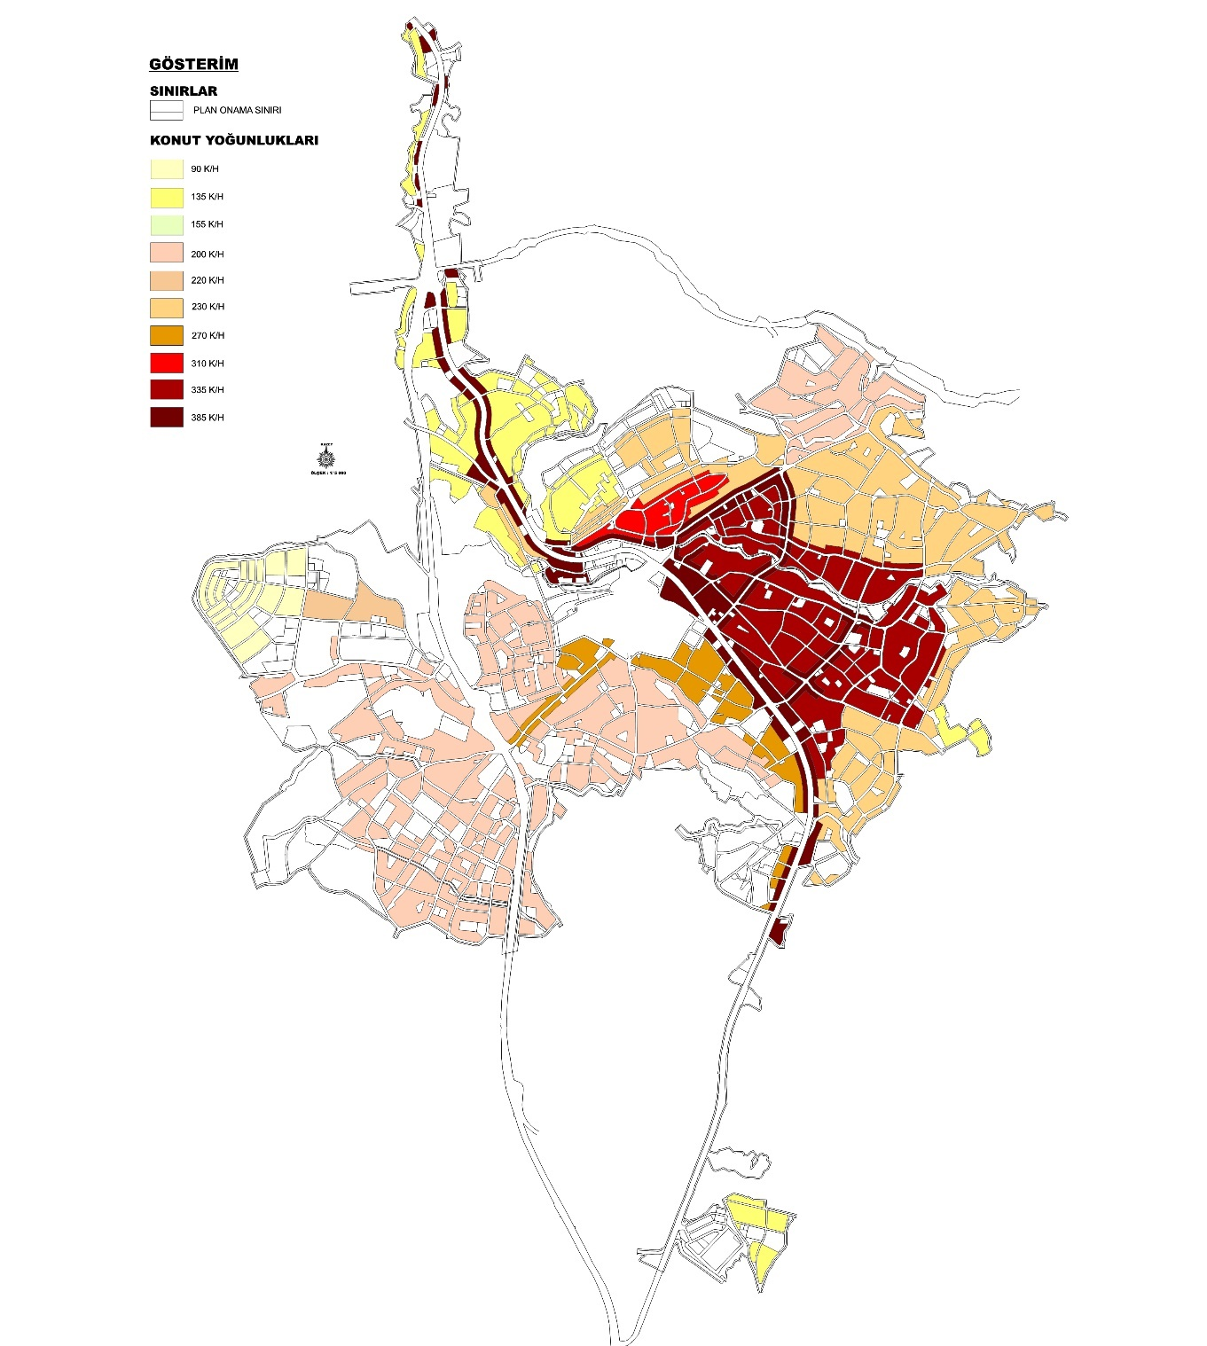
Harita 7: Hazırlanan İmar Planı Konut Adaları Yoğunluk Haritası

SOSYAL VE TEKNİK ALTYAPI ALANLARI

Hazırlanan 1/5000 ölçekli nazım imar planı, sadece fiziki yapılaşmayı değil, toplumsal yaşamın kalitesini artıracak sosyal donatı alanlarını da standartların üzerine taşımayı amaçlamaktadır. Kentsel yeşil alan sistemi, akarsu yatakları ve park alanları ile birleştirilerek "Yeşil Koridorlar" oluşturulmuştur.
Gelecekteki nüfus artışını karşılamak üzere 25.75 hektarlık eğitim tesis alanı ve 2.45 hektar Yüksek Öğretim Tesis Alanı planlanmıştır. Mut Meslek Yüksekokulu’nun çevresinde üniversite gelişim alanları planlanarak kentin "Eğitim Merkezi" kimliği desteklenmiştir.
Meri imar planında Sağlık Meslek Lisesi olarak planlı olan 11.530 metrekarelik alanın Karayolları Kamulaştırma Sınırları içerisinde ve Orman Alanı sınırları içerisinde kalmasından dolayı plandan çıkarılmıştır.
MERİ İMAR PLANI DURUMU | ÖNERİ İMAR PLANI DURUMU
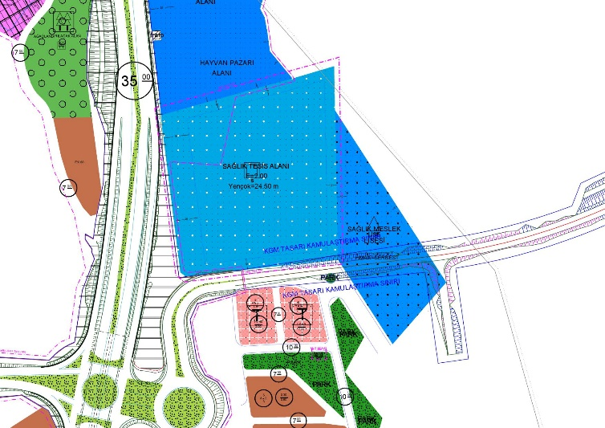 | 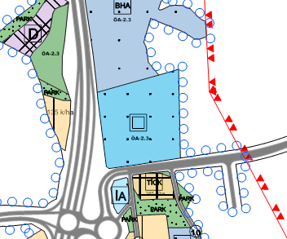
Harita 8: Sağlık Meslek Lisesi Meri İmar Planı ve Öneri İmar Planı Durumu

Revizyon İmar planı kapsamında mevcut imar planında hastane alanı olarak planlı olan ancak orman alanında kalan alan 92.000 metrekarelik alan plan kapsamından çıkarılmıştır.
MERİ İMAR PLANI DURUMU | ÖNERİ İMAR PLANI DURUMU
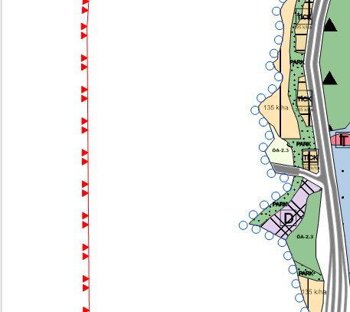
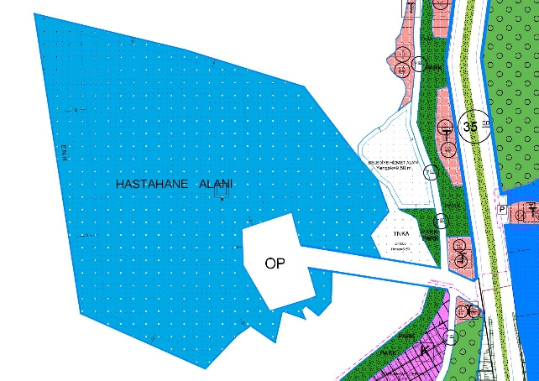
Harita 9: Hastane Alanı Meri İmar Planı ve Öneri İmar Planı Durumu

Hazırlanan revizyon imar planı ile 8.86 hektarlık Sağlık Tesis Alanı planlanmıştır.
Kentte yaşayacak insanların sosyal ilişkilerini geliştirebilecekleri alanlar oluşturmak adına, planlama alanı içerisinde kent bütününe ve alt merkezlere hizmet edecek sosyal ve kültürel tesis alanları revize edilmiştir.
Planlama alanı içerisinde kent bütününe hizmet edecek 2.11 hektar büyüklüğünde Kültürel Tesis Alanı, 8.10 hektar büyüklüğünde ise Sosyal Tesis Alanı olmak üzere 10.21 hektarlık Sosyal – Kültürel Tesis Alanı planlanmıştır.
Ayrıca hazırlanan revizyon imar planında 10.75 hektarlık alan Spor Tesisi Alanı olarak planlanmıştır.
Yapılan revizyon planlama çalışmaları sonucunda planlama alanında toplam 4.37 hektar İbadet Alanı planlanmıştır.

Tablo 13: 1/5000 Ölçekli Nazım İmar Planı Alan Kullanımı Dağılımı

ALAN KULLANIMLARI |  | ALAN (Ha.) | ORAN (%)
KONUT YERLEŞİM ALANLARI | MESKÛN KONUT ALANLARI | 592.87 | 43.17
KONUT YERLEŞİM ALANLARI | TİCARET + KONUT ALANLARI | 68.41 | 4.98
KENTSEL ÇALIŞMA ALANLARI | TİCARET | 3.5 | 0.25
KENTSEL ÇALIŞMA ALANLARI | BAKIM AKARYAKIT ALANI | 5.29 | 0.39
KENTSEL ÇALIŞMA ALANLARI | KSS | 11.17 | 0.81
KENTSEL ÇALIŞMA ALANLARI | KDKÇA | 5.18 | 0.38
KENTSEL ÇALIŞMA ALANLARI | TİCARET TURİZM | 5.06 | 0.37
KENTSEL ÇALIŞMA ALANLARI | BHA | 22.6 | 1.65
KENTSEL ÇALIŞMA ALANLARI | KHA | 11.09 | 0.81
KENTSEL ÇALIŞMA ALANLARI | TURİZM ALANI | 0.27 | 0.02
KENTSEL ÇALIŞMA ALANLARI | SANAYİ ALANI | 8.72 | 0.63
KENTSEL ÇALIŞMA ALANLARI | DEPOLAMA ALANI | 0.65 | 0.05
KENTSEL ÇALIŞMA ALANLARI | PAZAR ALANI | 1.05 | 0.08
KENTSEL SOSYAL ALTYAPI ALANLARI | EĞİTİM TESİS ALANI | 25.75 | 1.88
KENTSEL SOSYAL ALTYAPI ALANLARI | YÜKSEKÖĞRETİM TESİS ALANI | 2.45 | 0.18
KENTSEL SOSYAL ALTYAPI ALANLARI | SOSYAL TESİS ALANI | 8.10 | 0.59
KENTSEL SOSYAL ALTYAPI ALANLARI | ÖZEL SOSYAL ALTYAPI ALANI | 0.55 | 0.04
KENTSEL SOSYAL ALTYAPI ALANLARI | KÜLTÜREL TESİS ALANI | 2.11 | 0.15
KENTSEL SOSYAL ALTYAPI ALANLARI | İBADET ALANI | 4.37 | 0.32
KENTSEL SOSYAL ALTYAPI ALANLARI | SAĞLIK TESİSİ ALANI | 8.86 | 0.65
KENTSEL SOSYAL ALTYAPI ALANLARI | SPOR TESİSİ ALANI | 10.75 | 0.78
AÇIK VE YEŞİL ALANLAR | PARK ALANI | 151.5 | 11.03
AÇIK VE YEŞİL ALANLAR | REKREASYON ALANI | 6.98 | 0.51
AÇIK VE YEŞİL ALANLAR | MEZARLIK | 2.49 | 0.18
TEKNİK ALTYAPI ALANLARI | TEKNİK ALTYAPI ALANI | 0.99 | 0.07
TEKNİK ALTYAPI ALANLARI | İÇME SUYU TESİSLERİ ALANI | 0.35 | 0.03
TEKNİK ALTYAPI ALANLARI | REGULATÖR ALANI | 0.71 | 0.05
ULAŞIM | OTOGAR | 0.55 | 0.04
ULAŞIM | YOL VE OTOPARK ALANI | 234.15 | 17.05
YERLEŞİM DIŞI ALANLAR | SİT ALANLARI | 30.02 | 2.19
YERLEŞİM DIŞI ALANLAR | AFETE MARUZ BÖLGE (AMB) | 1.09 | 0.08
YERLEŞİM DIŞI ALANLAR | YAPI YASAKLI ALAN (YYA)(*) | 5.04 | 0.37
YERLEŞİM DIŞI ALANLAR | ORMAN ALANI | 12.4 | 0.90
YERLEŞİM DIŞI ALANLAR | TARIM ALANI | 111.58 | 8.12
YERLEŞİM DIŞI ALANLAR | SU YÜZEYİ | 16.65 | 1.21
TOPLAM |  | 1.373.30 | 100
(*) Tabloda verilen Yapı Yasaklı Alan (YYA) büyüklüğü İmar Planına Esas Jeolojik – Jeoteknik Etüt Raporunda Uygun Olmayan Alan Olan ve hazırlanan imar planında herhangi bir (park, orman vs.) alan kullanım kararı getirilmemiş Yapı Yasaklı Alan olarak bırakılmış alanların büyüklüğüdür.

Tablo 14. Kentsel Çalışma Alanları
 |  | Alan (ha) | Oran (%)
Kentsel Çalışma Alanları | TİCARET | 3.5 | 4.69
Kentsel Çalışma Alanları | BAKIM AKARYAKIT ALANI | 5.29 | 7.09
Kentsel Çalışma Alanları | KSS | 11.17 | 14.98
Kentsel Çalışma Alanları | KDKÇA | 5.18 | 6.95
Kentsel Çalışma Alanları | TİCARET TURİZM | 5.06 | 6.78
Kentsel Çalışma Alanları | BHA | 22.6 | 30.30
Kentsel Çalışma Alanları | KHA | 11.09 | 14.87
Kentsel Çalışma Alanları | TURİZM ALANI | 0.27 | 0.36
Kentsel Çalışma Alanları | SANAYİ ALANI | 8.72 | 11.69
Kentsel Çalışma Alanları | DEPOLAMA ALANI | 0.65 | 0.87
Kentsel Çalışma Alanları | PAZAR ALANI | 1.05 | 1.41
Toplam |  | 74.58 | 100
Tablo 15. Planlama Alanı Bütününde Sosyal Altyapı Alanları
 |  | Alan (ha) | Oran (%) | Kişi Başına Alan (m2/kişi) ⁽¹⁾
Kentsel Sosyal Altyapı Alanları | EĞİTİM TESİS ALANI | 25.75 | 40.91 | 1.97
Kentsel Sosyal Altyapı Alanları | YÜKSEKÖĞRETİM TESİS ALANI | 2.45 | 3.89 | 0.19
Kentsel Sosyal Altyapı Alanları | SOSYAL TESİS ALANI | 8.1 | 12.87 | 0.62
Kentsel Sosyal Altyapı Alanları | ÖZEL SOSYAL ALTYAPI ALANI | 0.55 | 0.87 | 0.04
Kentsel Sosyal Altyapı Alanları | KÜLTÜREL TESİS ALANI | 2.11 | 3.35 | 0.16
Kentsel Sosyal Altyapı Alanları | İBADET ALANI | 4.37 | 6.94 | 0.33
Kentsel Sosyal Altyapı Alanları | SAĞLIK TESİSİ ALANI | 8.86 | 14.08 | 0.68
Kentsel Sosyal Altyapı Alanları | SPOR TESİSİ ALANI | 10.75 | 17.08 | 0.82
Toplam |  | 62.94 | 100 | 4.81
(1) Planlama alanı nüfusu 130551 kişi alınmıştır.

Tablo 16. Planlama Alanı Bütününde Yer Alan Açık ve Yeşil Alanlar
 |  | Alan (ha) | Kişi Başına Alan (m2/kişi) ⁽¹⁾
Açık ve Yeşil Alanlar | PARK ALANI | 151.5 | 11.60
Açık ve Yeşil Alanlar | REKREASYON ALANI | 6.98 | 0.53
Açık ve Yeşil Alanlar | MEZARLIK | 2.49 | 0.19
Toplam |  | 160.97 | 12.33
(1) Planlama alanı nüfusu 130551 kişi alınmıştır.
Tablo 17. Planlama Alanı Ulaşım ve Altyapı Alanları
 |  | Alan (ha) | Oran (%)
Ulaşım ve Altyapı | OTOGAR | 0.55 | 0.23
Ulaşım ve Altyapı | YOL VE OTOPARK ALANI | 234.15 | 99.77
Toplam |  | 234.7 | 100
Tablo 18. Yerleşim Dışı Alanlar
 |  | Alan (ha) | Oran (%)
Yerleşim Dışı Alanlar | SİT ALANLARI | 30.02 | 16.98
Yerleşim Dışı Alanlar | AFETE MARUZ BÖLGE (AMB) | 1.09 | 0.62
Yerleşim Dışı Alanlar | YAPI YASAKLI ALAN (YYA)(*) | 5.04 | 2.85
Yerleşim Dışı Alanlar | ORMAN ALANI | 12.4 | 7.01
Yerleşim Dışı Alanlar | TARIM ALANI | 111.58 | 63.12
Yerleşim Dışı Alanlar | SU YÜZEYİ | 16.65 | 9.42
Toplam |  | 176.78 | 100
• Mersin ili Mut ilçesi 1/5000 ölçekli Nazım İmar Planına Esas Jeolojik-Jeoteknik Etüt Raporu’nda “Uygun Olmayan Alanlar” olarak tanımlanan bölgeler, yerleşime açılmamış; söz konusu alanlar imar planı sınırları dışında bırakılmış veya yeşil alan kullanımı olarak planlanmıştır. Afete Maruz Bölgeler (AMB) plan paftalarına işlenmiş olup, bu alanlar yapı yasağı bulunan bölgeler olarak düzenlenmiştir.
• Mevcut imar planı sınırları içerisinde yer almakla birlikte plan kararları getirilmiş olan ve orman mülkiyetinde bulunan alanlar, ilgili mevzuat hükümleri doğrultusunda imar planı kapsamı dışında bırakılmış veya “orman alanı” fonksiyonu korunacak şekilde planlanmıştır.
• Karayolu projeleri ile karayolu kamulaştırma sınırları nazım imar planına işlenmiş; söz konusu ulaşım akslarının sürekliliğini ve güvenliğini sağlamak amacıyla yol kenarlarında servis yolları planlanarak ulaşım sistemi bütüncül bir yaklaşımla yeniden kurgulanmıştır.
• Devlet Su İşleri (DSİ) tarafından işletilen sulama kanalları korunarak planlara işlenmiş; bu altyapı unsurlarının sürdürülebilirliğini sağlamak amacıyla çevresindeki arazi kullanım kararları yeniden düzenlenmiştir.
• Kentsel ulaşım sisteminin kapasitesini artırmak ve gelecekteki nüfus projeksiyonlarına uygun bir ulaşım altyapısı oluşturmak amacıyla kentiçi taşıt yollarının genişlikleri revize edilmiş; böylelikle yerleşmenin ulaşım şeması yeniden planlanmıştır.

